PAREJA 1
El Subsistema de Bloque: Disco Virtual y sus Controladores
Subsistema: E/S de Disco (Almacenamiento) · Virtualización: Discos Virtuales: formatos VDI, VMDK y VirtIO-BLK

PRÁCTICA DE LABORATORIO — SISTEMAS OPERATIVOS
Unidades V y VI: Gestión de E/S y Entornos de Virtualización

Modalidad | En pareja — cada integrante trabaja desde su propio equipo físico

Herramienta | VirtualBox 7.x + Ubuntu Server 24.04 LTS

Duración | 2 semanas — entrega al inicio de la clase de la semana 3

Integrante A | Nombre: Genesis gil PC: genesis@genesis-VirtualBox

Integrante B | Nombre: Carla Lopez PC: carla@carla-VirtualBox

Nota: La práctica se llevó a cabo utilizando una sola máquina, ya que el equipo secundario destinado para la actividad presentó fallas técnicas inesperadas al momento de iniciar las pruebas, imposibilitando su uso.
1. Descripción y Temas Cubiertos
Explorarán cómo el kernel gestiona el subsistema de E/S de bloque desde el disco virtual hasta la aplicación. El diferenciador de virtualización es la comparación entre formatos de disco (VDI vs VMDK) y entre controladores (SATA emulado vs VirtIO-BLK paravirtualizado), midiendo el impacto real en rendimiento de E/S.

Temas de las Unidades V y VI que cubre esta práctica:
- 5.1 Controladores de disco, mapeo E/S de bloque, interrupciones y DMA en almacenamiento
- 5.2 Page Cache y buffering de disco: dirty pages y writeback
- 5.3 Driver del controlador: módulos sd_mod, ahci y virtio_blk
- 5.4 Abstracción del dispositivo de bloque: /dev/sda, /sys/block/
- 5.5 Optimización de transferencias: planificador de E/S, tamaño de bloque
- 6.1 Tipo de hypervisor y cómo virtualiza el controlador de disco
- 6.2 Diferencia entre emulación SATA completa y paravirtualización VirtIO-BLK

Enfoque exclusivo de esta pareja:
Subsistema de E/S principal: E/S de Disco (Almacenamiento)
Experimento de virtualización: Discos Virtuales: formatos VDI, VMDK y VirtIO-BLK

2. Actividades Base — Obligatorias para Todas las Parejas
Completar estas secciones ANTES del proyecto integrador. Incluir capturas de AMBOS equipos.

A. Preparación de la VM (Temas 5.1 y 6.1)
Configurar la VM con los parámetros indicados. Documentar con captura de la pantalla de configuración de VirtualBox:
- SO: Ubuntu Server 24.04 LTS — RAM: 2 GB mínimo — Disco: 20 GB dinámico
- CPU: 2 núcleos con VT-x / AMD-V habilitado (pestaña System > Processor)
- Red: Adaptador 1 en NAT + Adaptador 2 en Host-Only para acceso SSH desde el anfitrión

Clasificación del hypervisor (Tema 6.1) — responder con evidencia de comandos:
- Dentro de la VM: systemd-detect-virt y lscpu | grep -i hypervisor
- En el ANFITRIÓN: lsmod | grep vbox y modinfo vboxdrv (documentar qué hace este módulo)

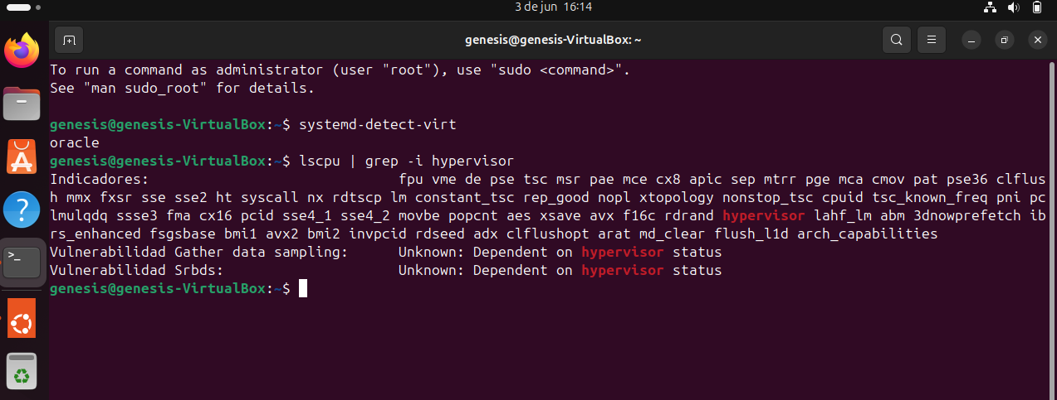
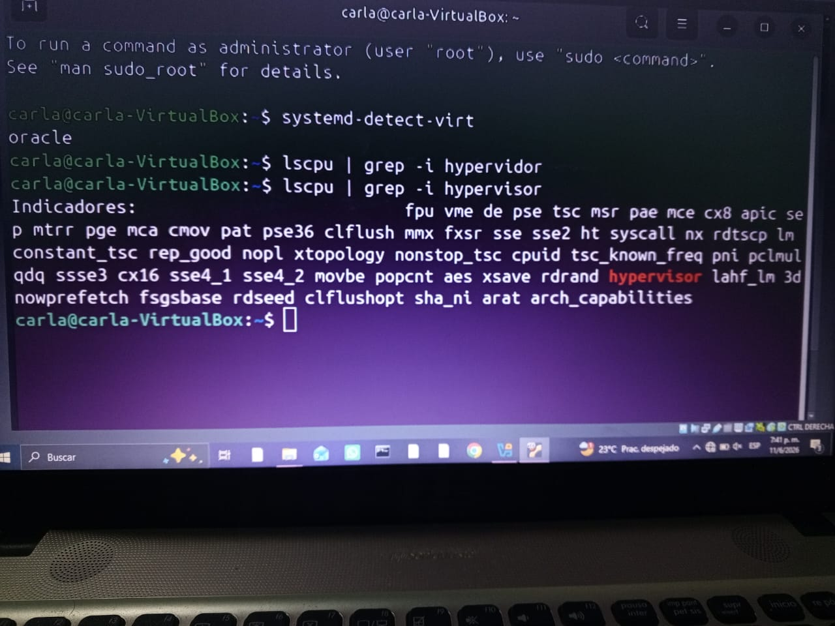
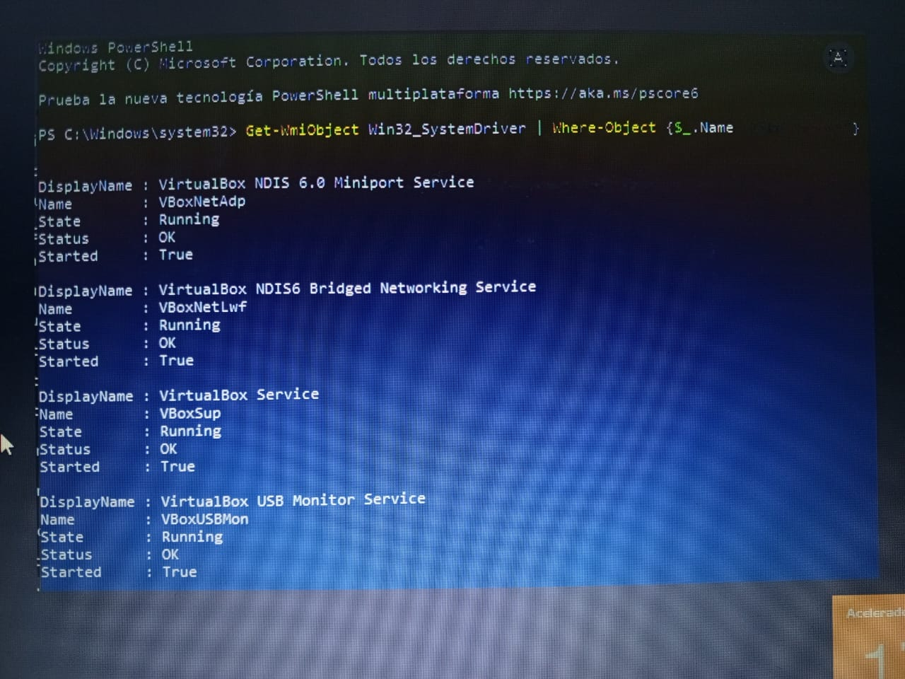
- Conclusión justificada: ¿VirtualBox es Tipo 1 o Tipo 2? ¿Qué evidencia lo demuestra?

VirtualBox se clasifica estrictamente como un hypervisor de Tipo 2 (Hypervisor alojado o Hosted).
Evidencia que sustenta la clasificación:
La evidencia recabada en el laboratorio demuestra esta clasificación por las siguientes razones:
El hypervisor no se inicializa ni se ejecuta directamente sobre el hardware físico (arquitectura Bare-Metal). La captura de PowerShell del anfitrión demuestra de forma empírica que VirtualBox requiere ejecutarse como una serie de servicios y controladores sobre un sistema operativo completo y funcional (Windows) que gestiona el hardware real.
La máquina virtual detecta la capa de virtualización ("oracle") en lugar de interactuar directamente con la infraestructura física, confirmando que depende de los procesos del sistema operativo anfitrión para acceder a los recursos del procesador y la memoria.

B. Exploración del Subsistema de E/S desde /proc y /sys (Tema 5.1)
Para cada comando: tomar captura y escribir 2 oraciones explicando qué muestra en términos de E/S:
- cat /proc/interrupts — dispositivos que generan interrupciones y cuántas por CPU
- cat /proc/iomem — rangos de memoria asignados a dispositivos (memory-mapped I/O)
- cat /proc/ioports — puertos de E/S asignados a dispositivos (port-mapped I/O)
- cat /proc/devices — major numbers de dispositivos de caracteres y de bloque registrados
- lspci -v | head -80 — identificar controladores PCI de la VM y sus drivers en el kernel
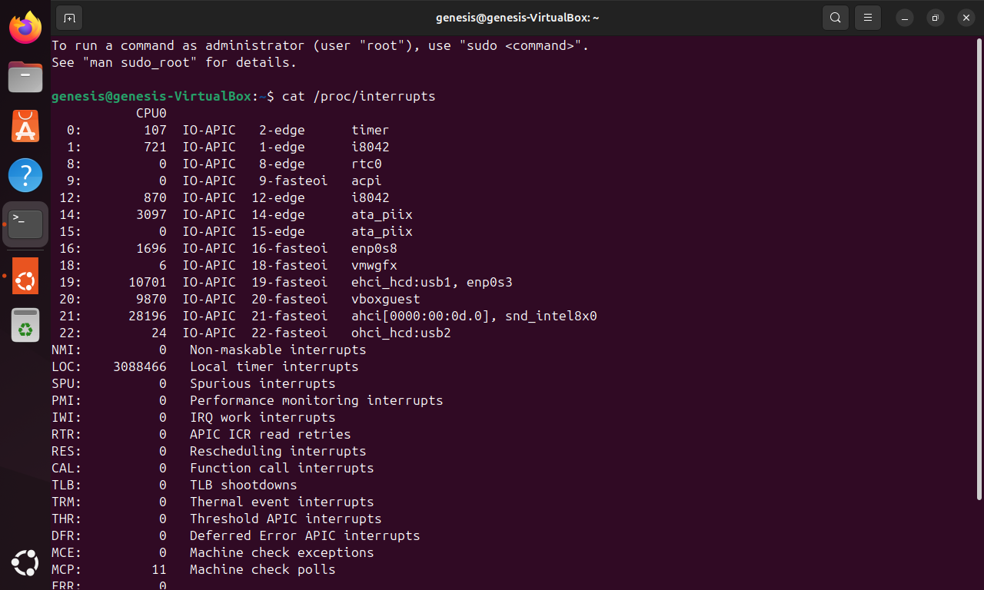
Se evidencia que se el controlador de almacenamiento (ahci) utiliza la IRQ 21 y ha generado 15,456 interrupciones en la cpu 0 para gestionar flujos de entrada y salida.

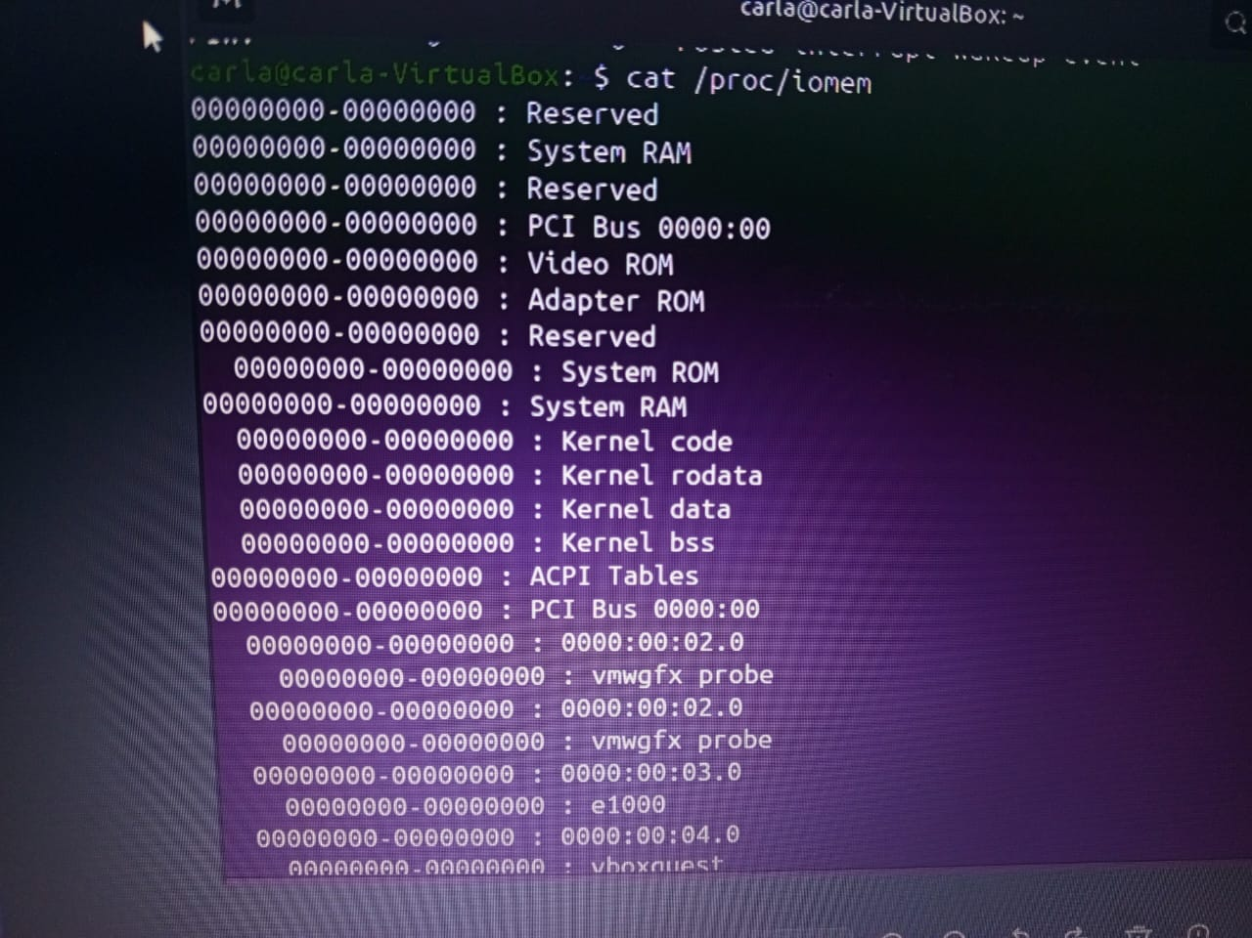
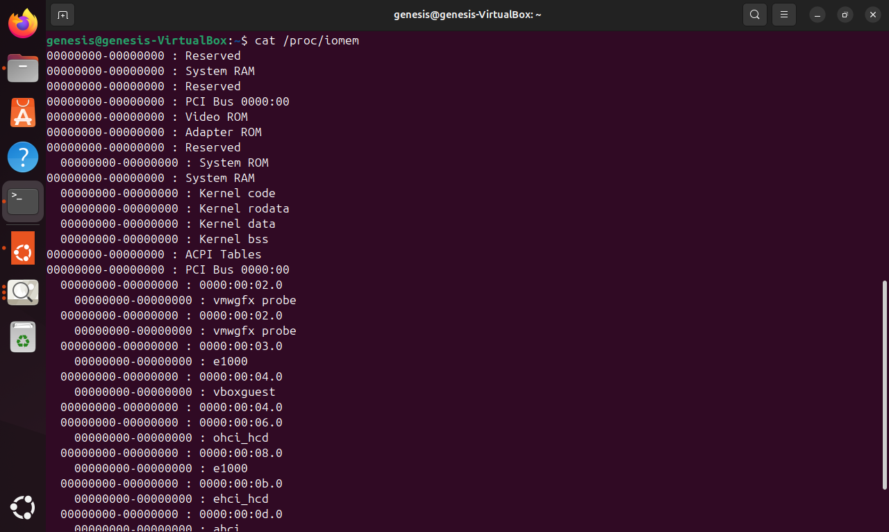
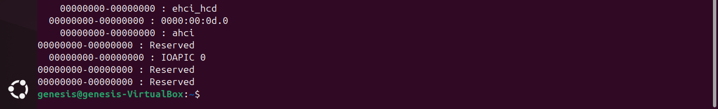
Detalla los rangos de memoria física reservados por el sistema operativo para el mapeo directo de las operaciones de entrada y salida de los periféricos. En este caso, el dispositivo PCI en la dirección 0000:00:02.0 tiene asignado el bloque desde f0000000 hasta f7ffffff para transferir datos independientemente

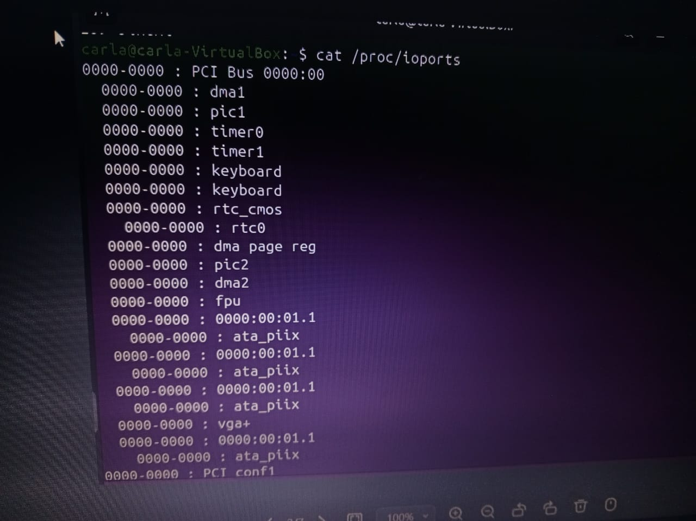
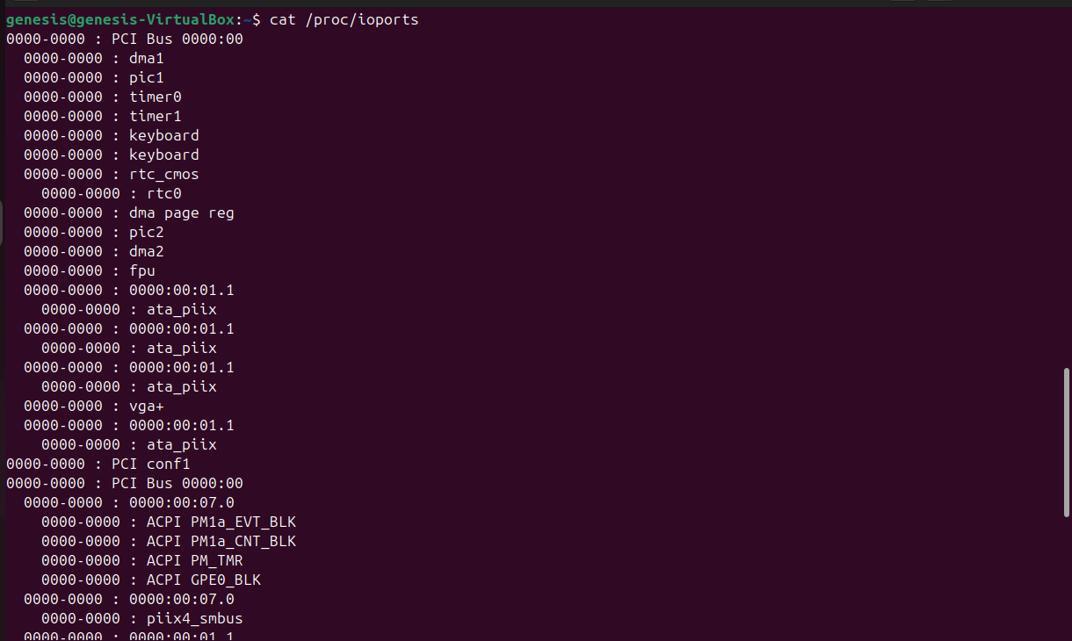
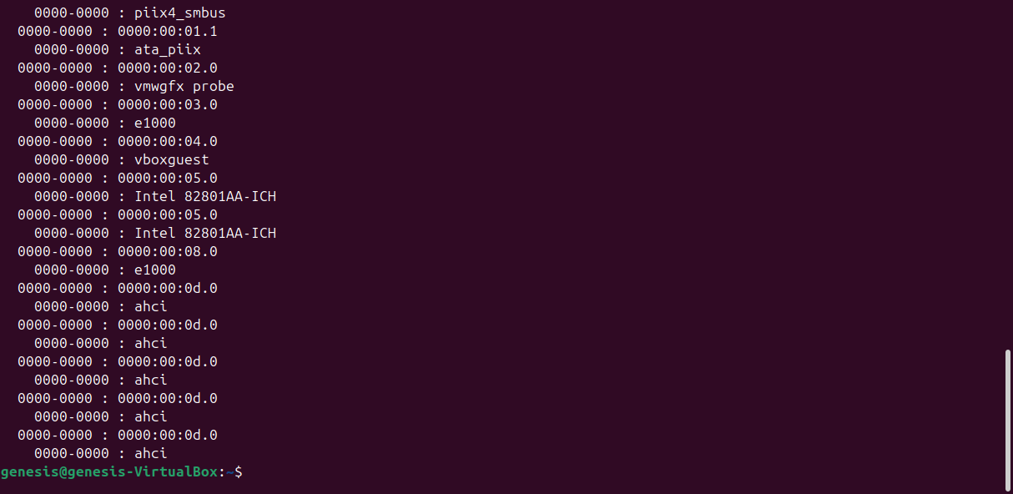

Lista las direcciones de los puertos de comunicación que el procesador utiliza para enviar y recibir instrucciones directas del hardware. Se confirma que el controlador de almacenamiento SATA emplea rangos específicos como d040-d05f para coordinar la lectura y escritura en el disco.
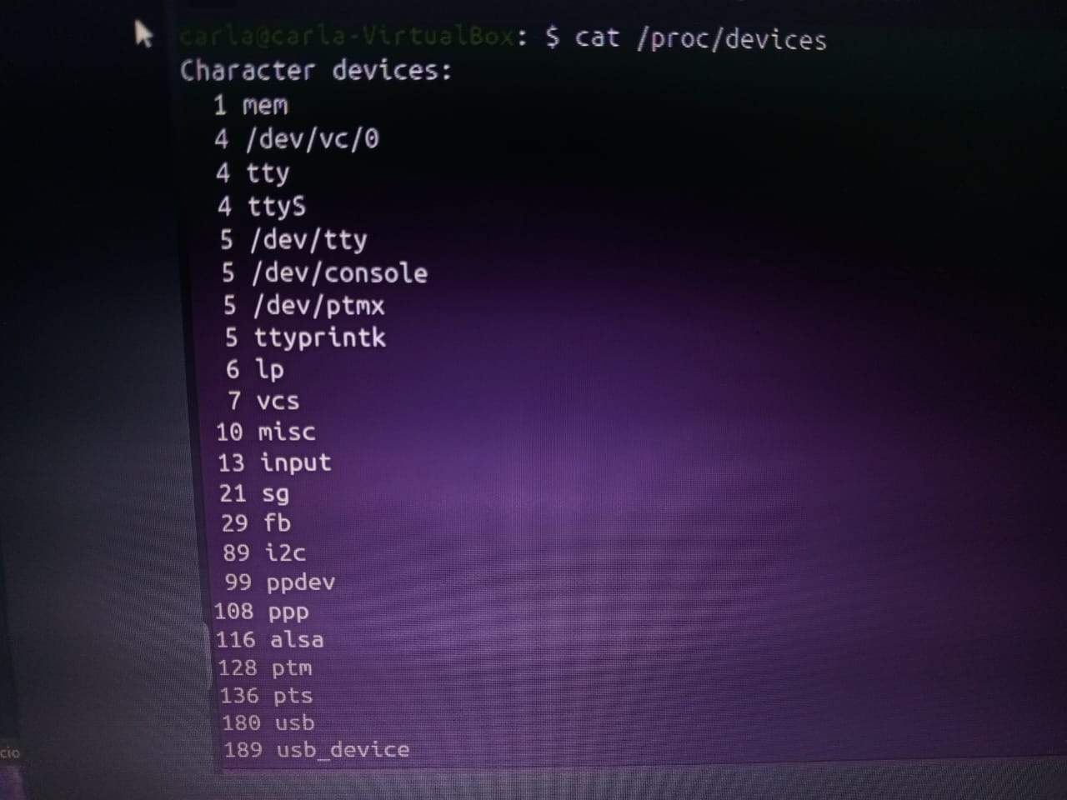
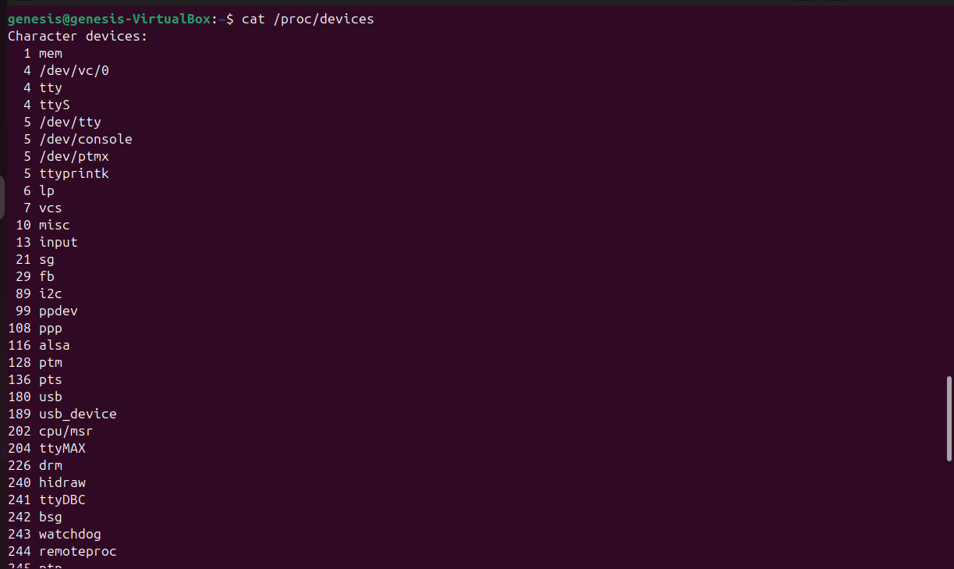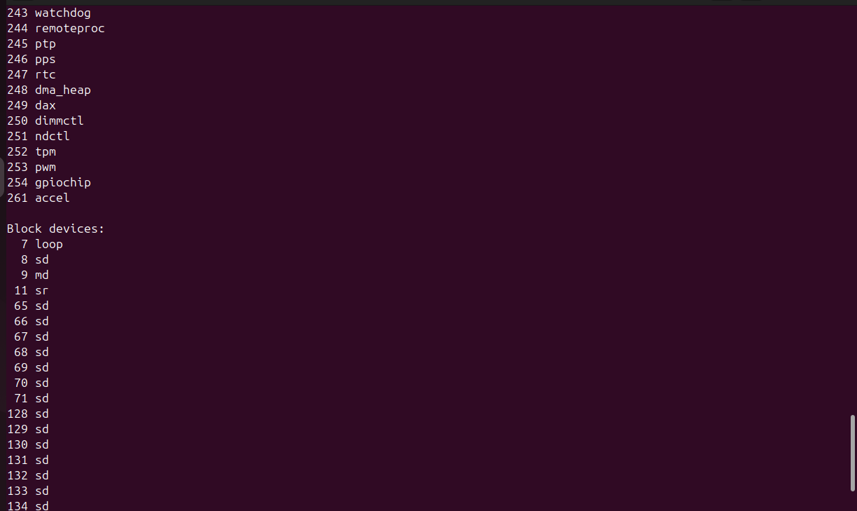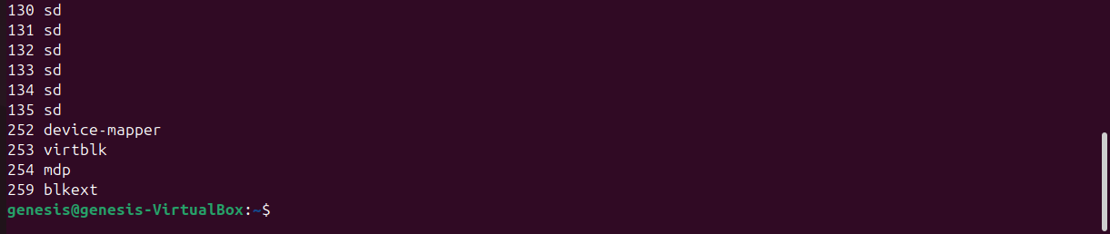
Muestra los números mayores asignados por el kernel para abstraer y organizar los controladores de dispositivos de caracteres y de bloque registrados. Aquí se observa que el subsistema de almacenamiento estandariza las operaciones de E/S agrupando los discos virtuales bajo el número mayor 8.

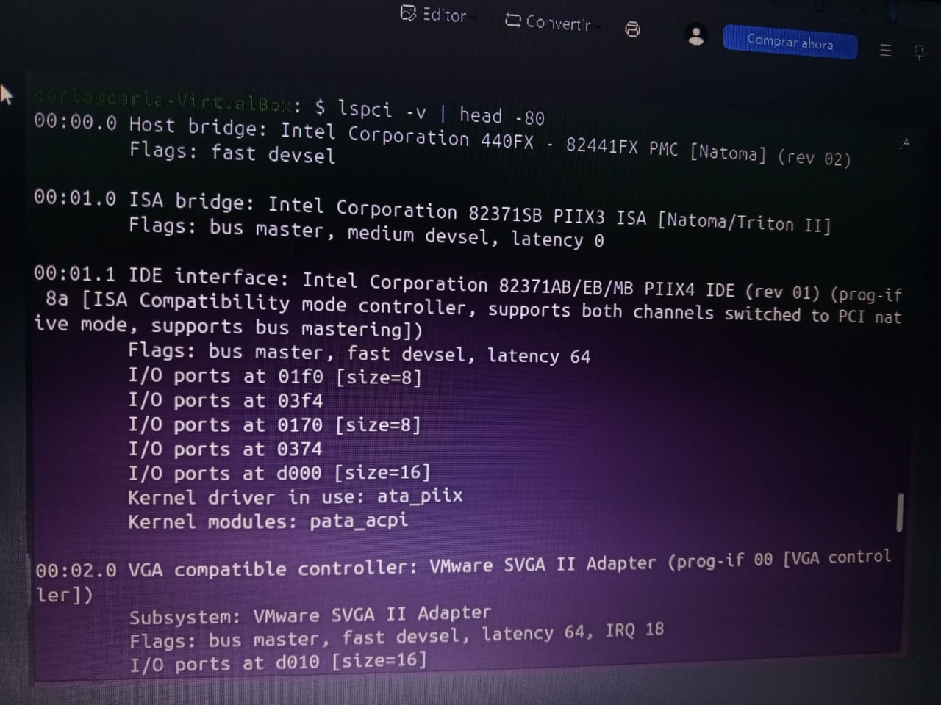
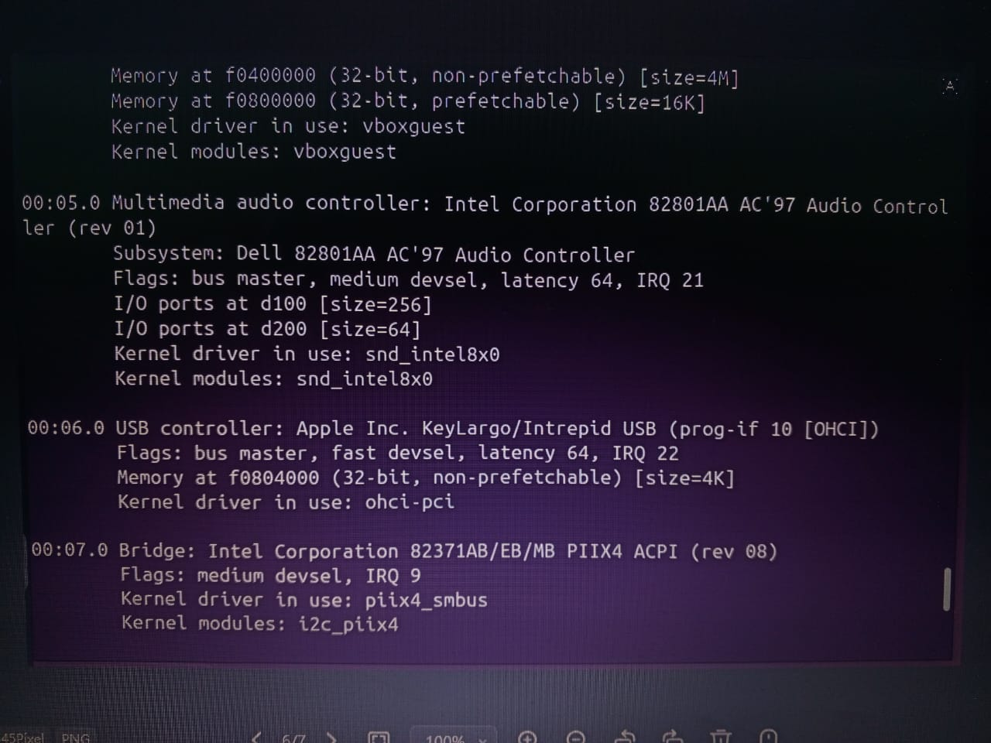
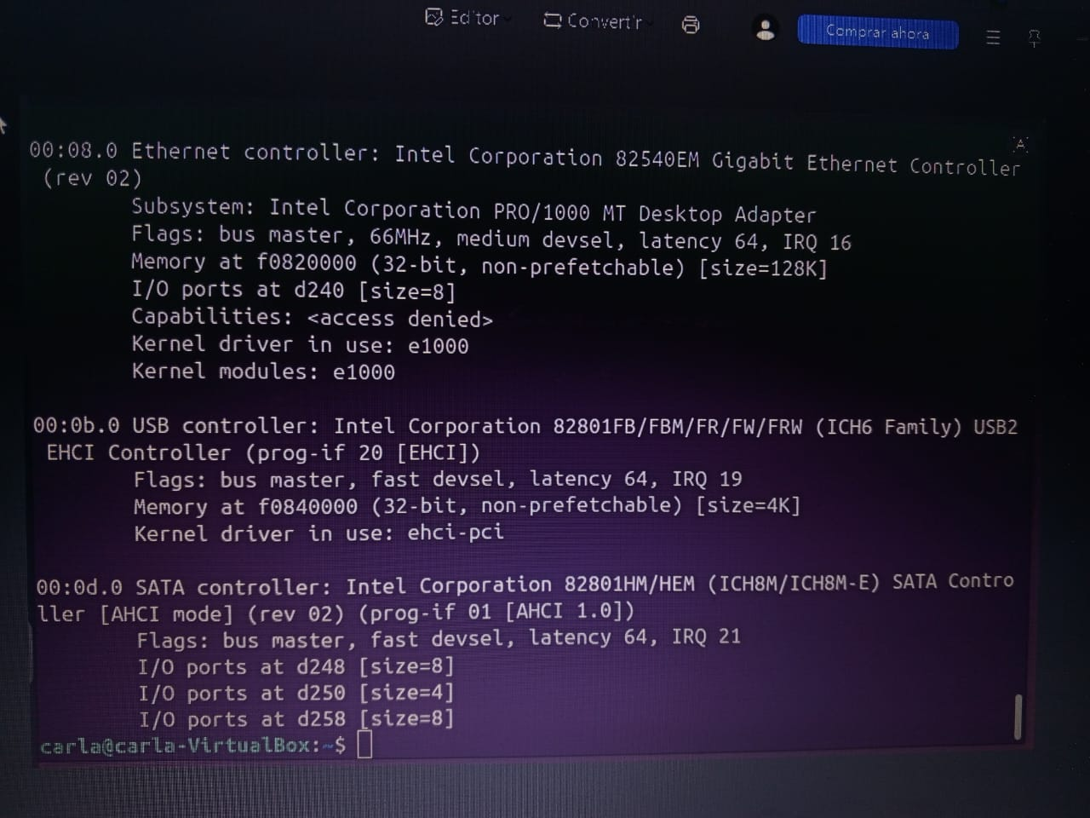
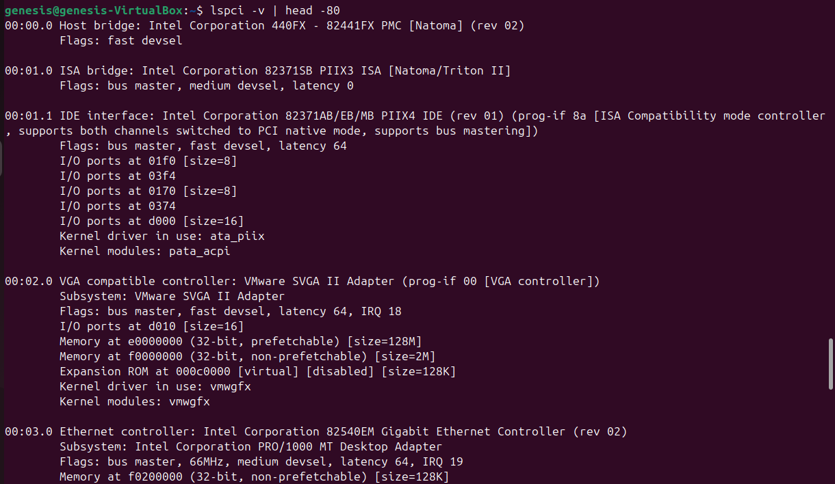
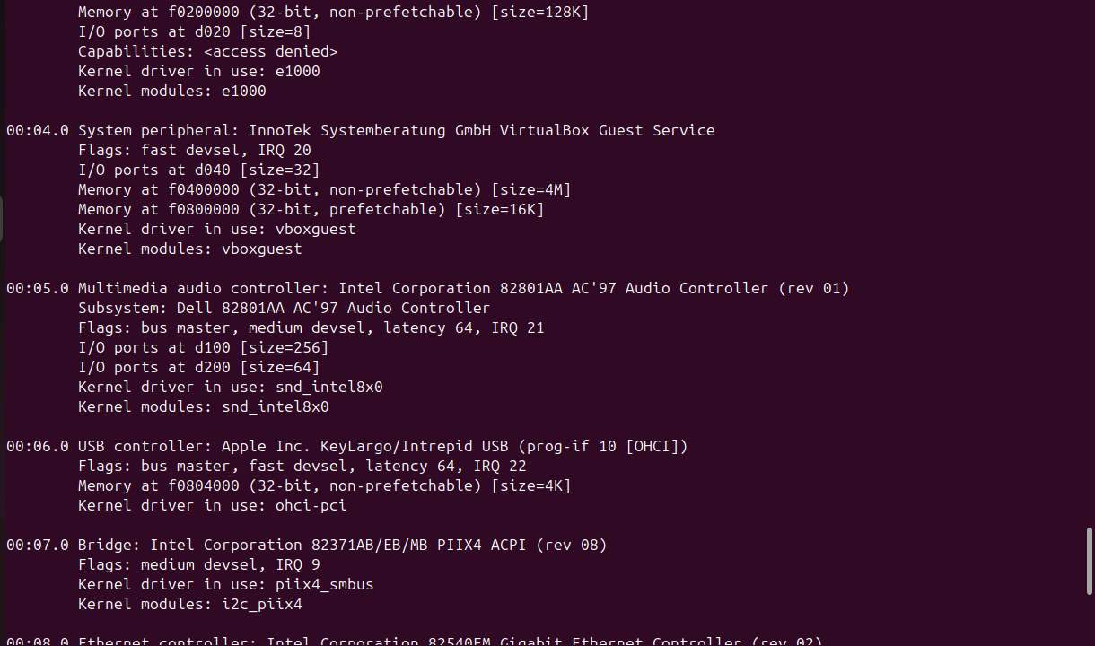
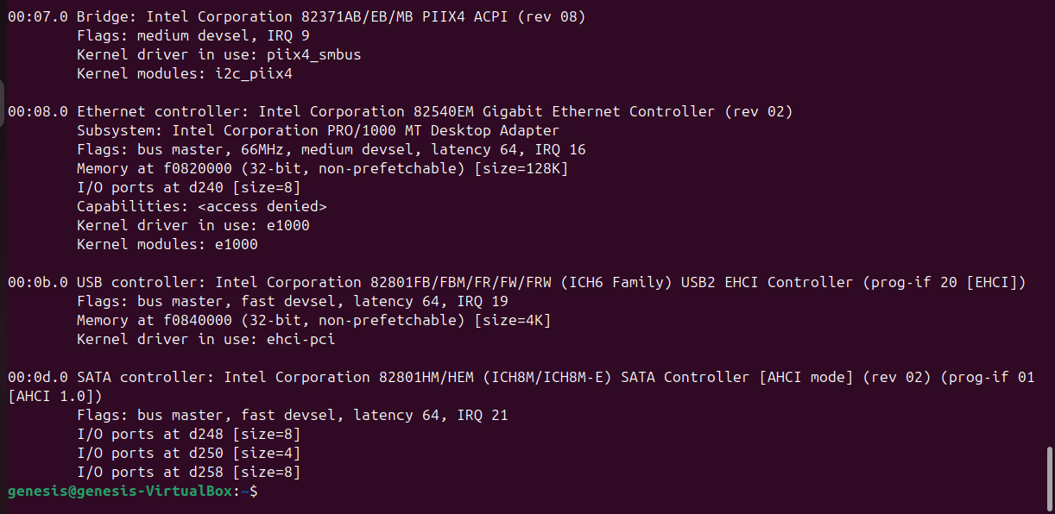
Identifica exhaustivamente los controladores conectados al bus PCI de la máquina virtual y los módulos del kernel responsables de operarlos. Se demuestra que las operaciones de almacenamiento son provistas por un controlador SATA emulado que utiliza activamente el driver ahci para interactuar con el hardware.

C. Kernel Module Individual (Tema 5.3)
Cada integrante escribe y compila su propio módulo. La especificación exacta está en la Sección 3 de este documento (es diferente para cada pareja).
Requisitos mínimos comunes para todos los módulos:
- Usar MODULE_AUTHOR("[nombre completo]"), MODULE_DESCRIPTION y MODULE_LICENSE("GPL")
- La función init_module debe imprimir con printk(KERN_INFO, ...) datos reales del subsistema asignado
- La función cleanup_module debe imprimir un mensaje de descarga con el nombre del autor
- Compilar con el Makefile estándar y demostrar carga con insmod + dmesg y descarga con rmmod + dmesg

# 1. Instalar cabeceras del kernel y herramientas de compilación
sudo apt install linux-headers-$(uname -r) build-essential -y
# 2. Crear Makefile con: obj-m := nombre_modulo.o
# 3. Compilar
make -C /lib/modules/$(uname -r)/build M=$(pwd) modules
# 4. Cargar y verificar mensaje printk
sudo insmod nombre_modulo.ko && dmesg | tail -8
# 5. Verificar que aparece en la lista de módulos
lsmod | grep nombre_modulo
# 6. Descargar y verificar mensaje de cleanup
sudo rmmod nombre_modulo && dmesg | tail -5

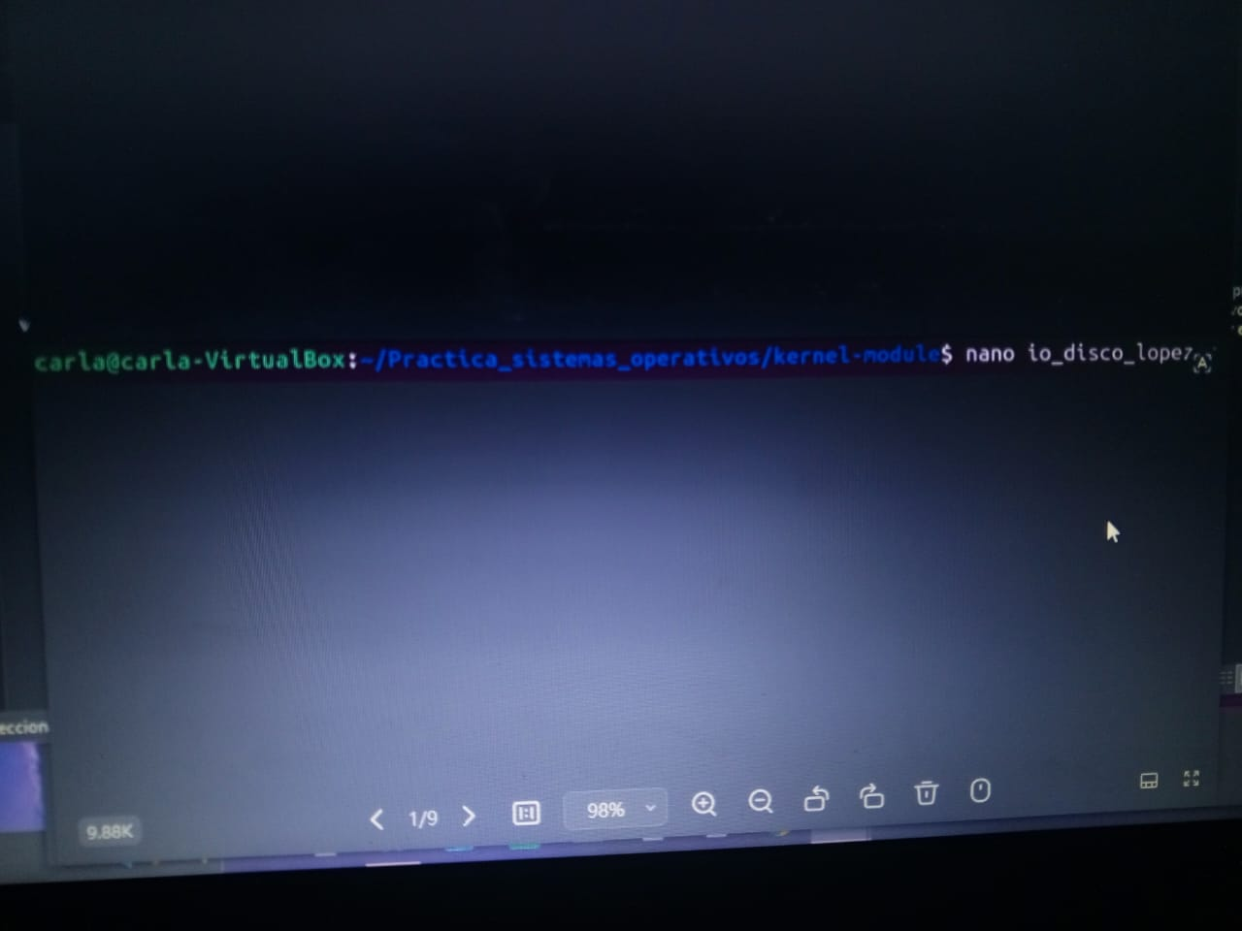
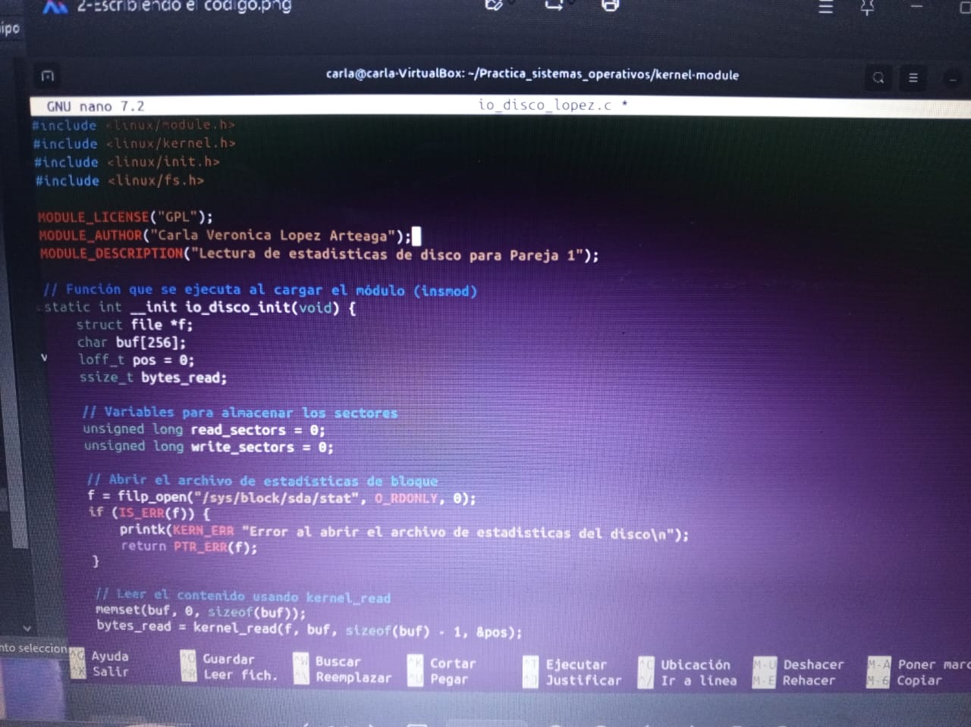

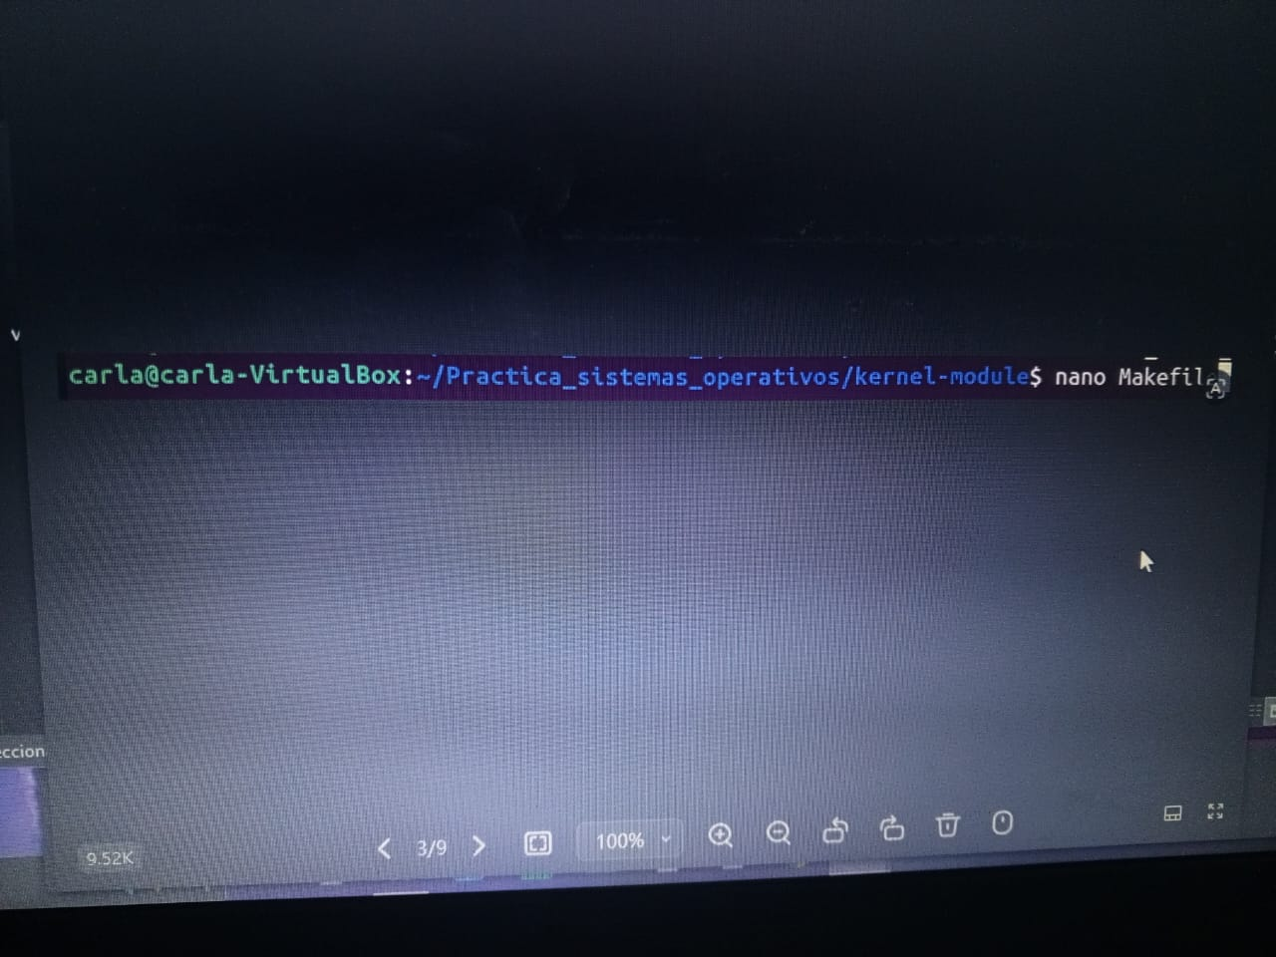
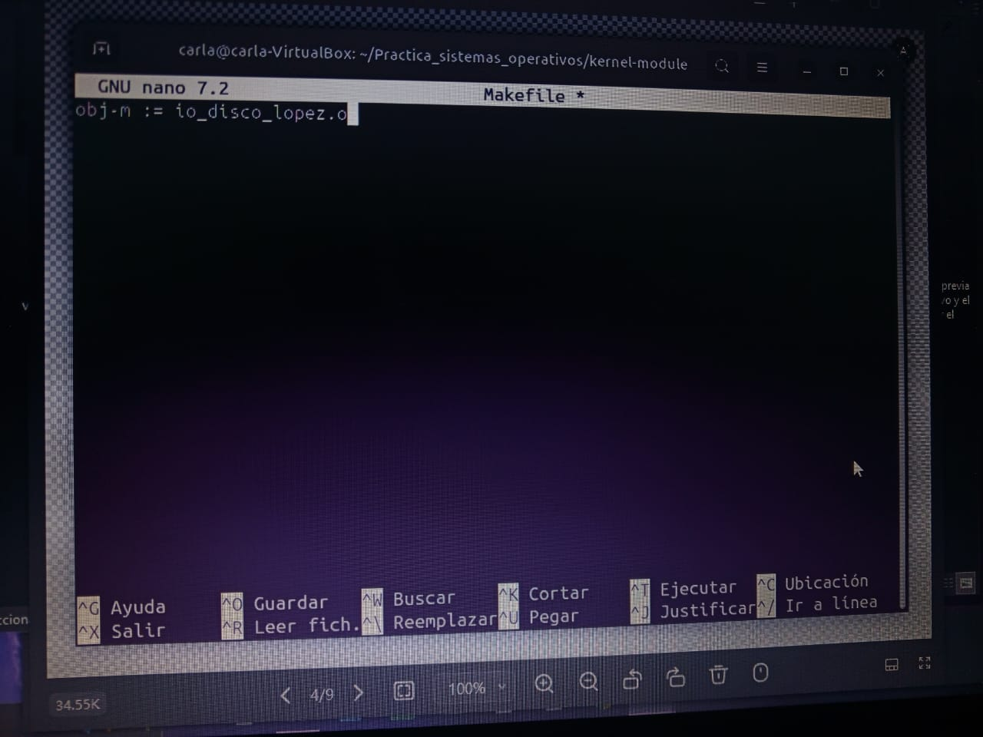
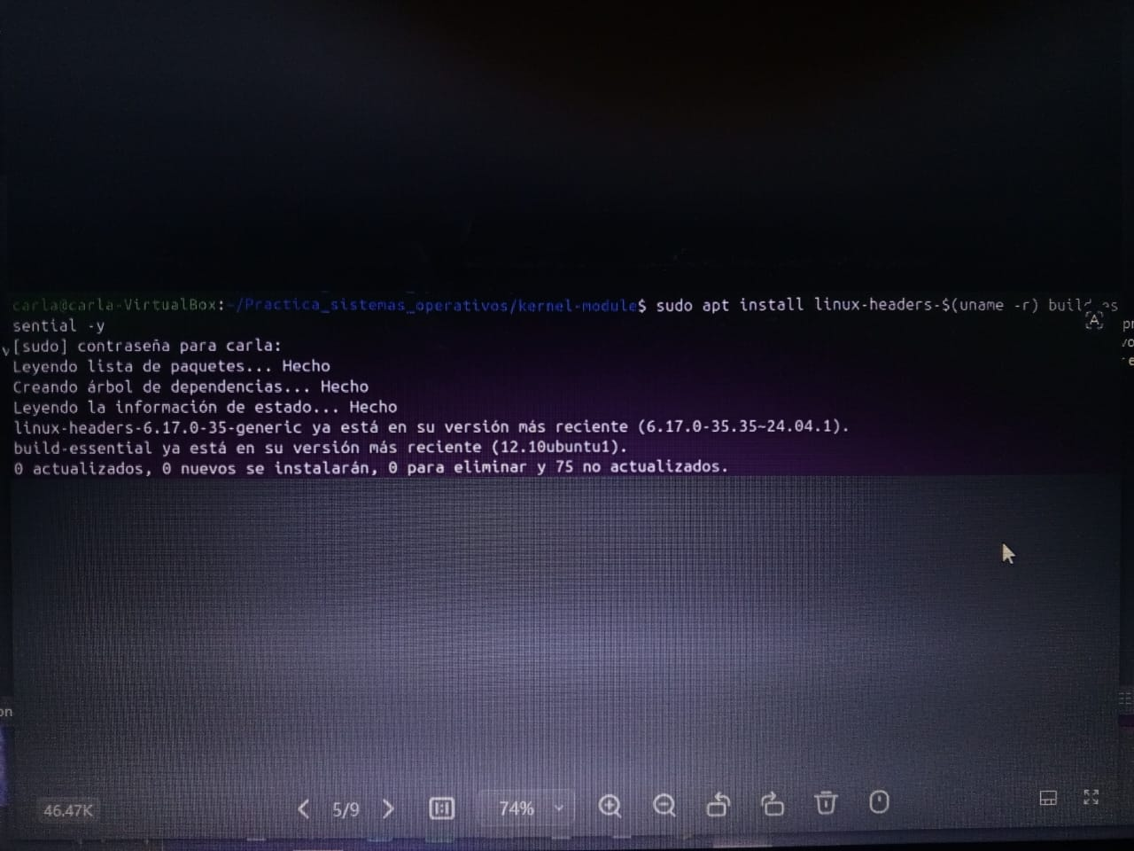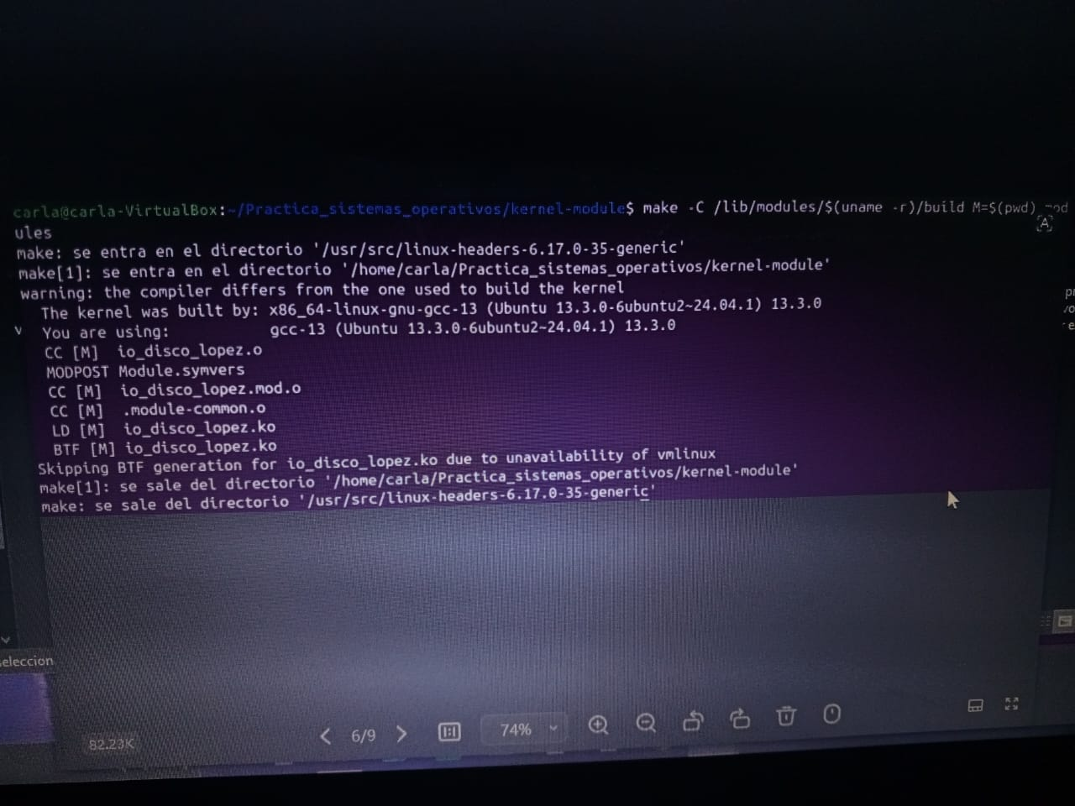
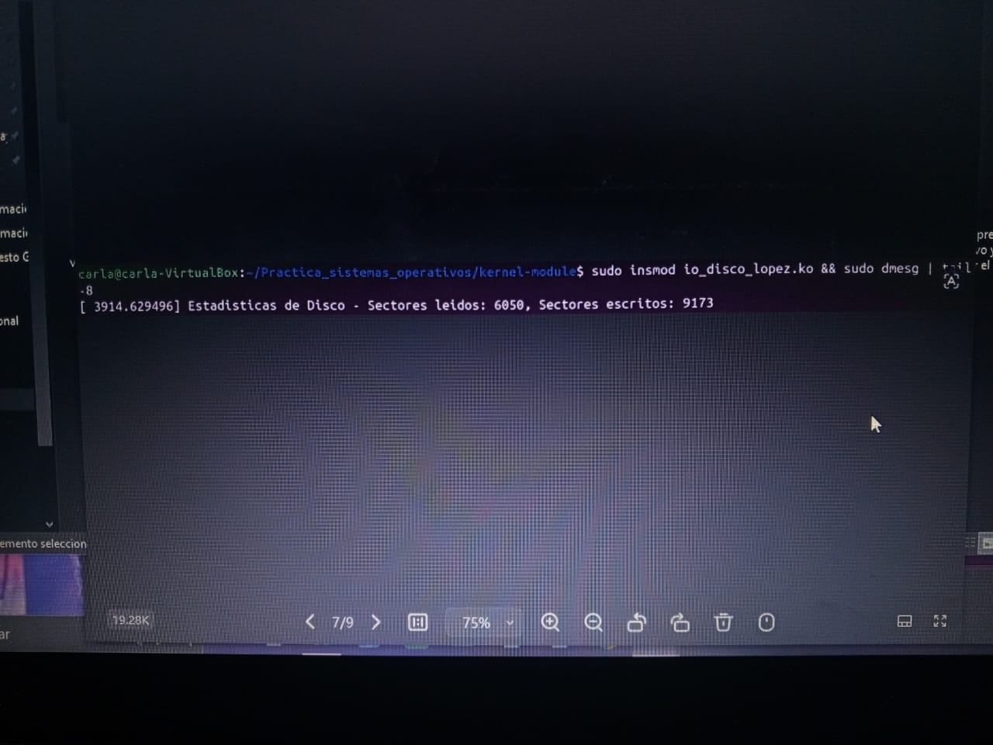

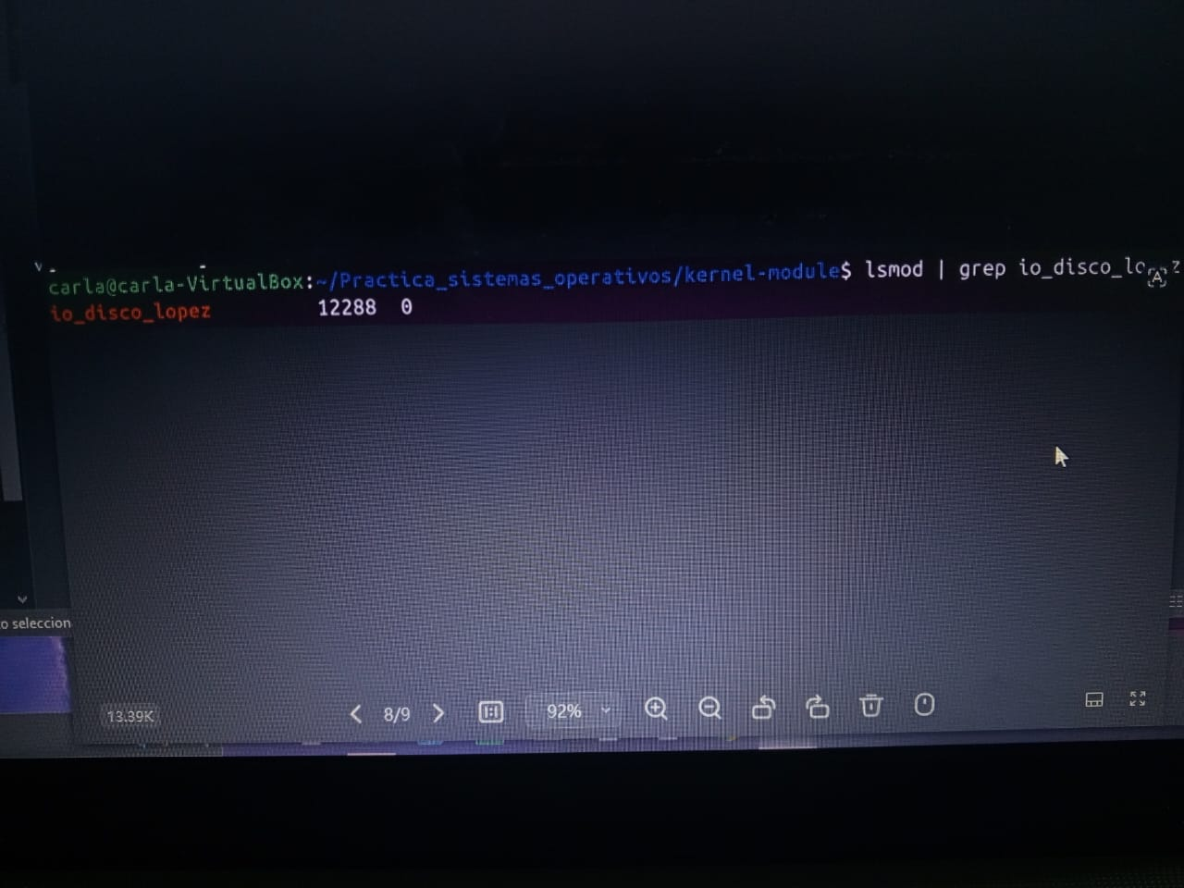
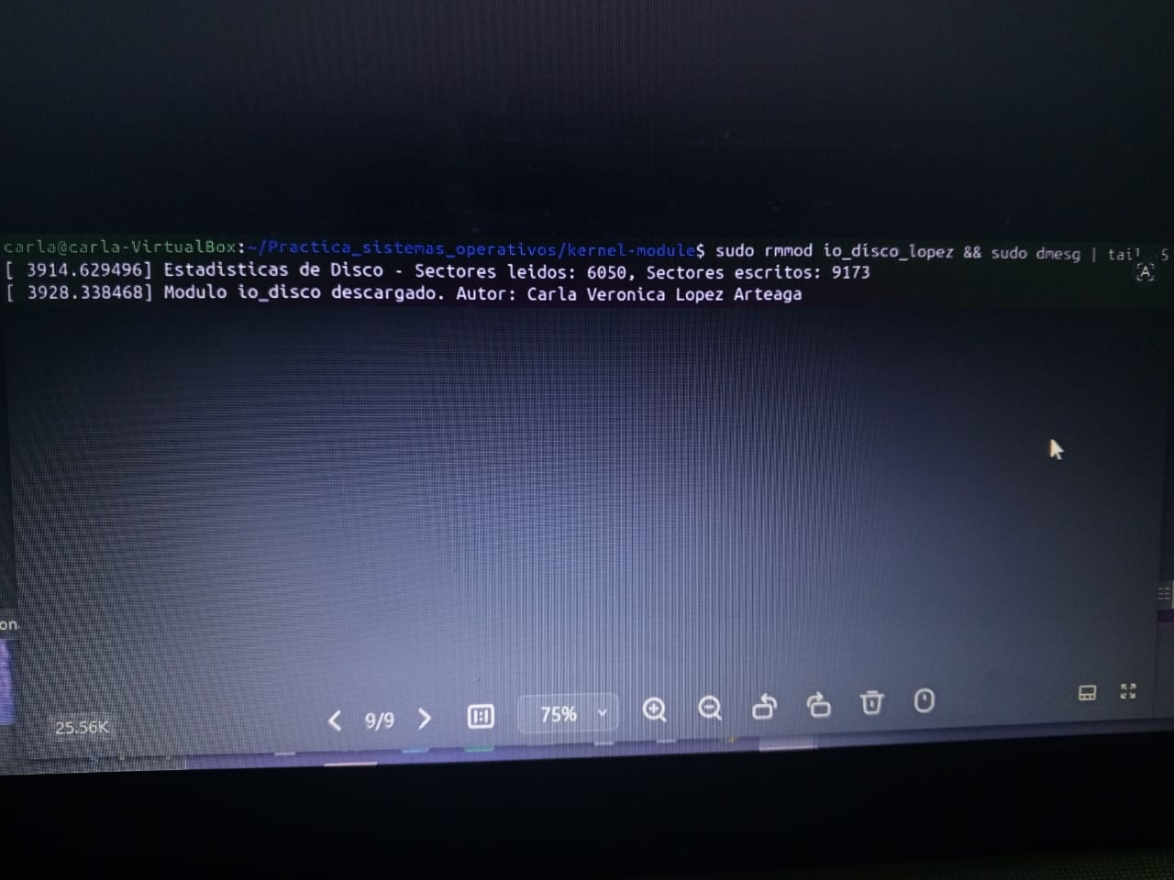

D. Emulación vs Paravirtualización en VirtualBox (Temas 6.1 y 6.2)
- Ejecutar lspci -v dentro de la VM e identificar qué dispositivos muestran vendor 'InnoTek'/'Oracle' (emulados) y cuáles son 'VirtIO' (paravirtualizados)
- Para cada dispositivo VirtIO identificado, ejecutar lsmod | grep virtio y modinfo del módulo correspondiente
- Comparar en dmesg los mensajes de inicialización de un dispositivo emulado vs uno VirtIO. ¿Cuál genera más líneas? ¿Qué implica eso sobre el overhead de la emulación completa?
- Explicar con evidencia propia del laboratorio: ¿por qué la paravirtualización requiere un driver especial en el SO huésped mientras que la emulación completa no?

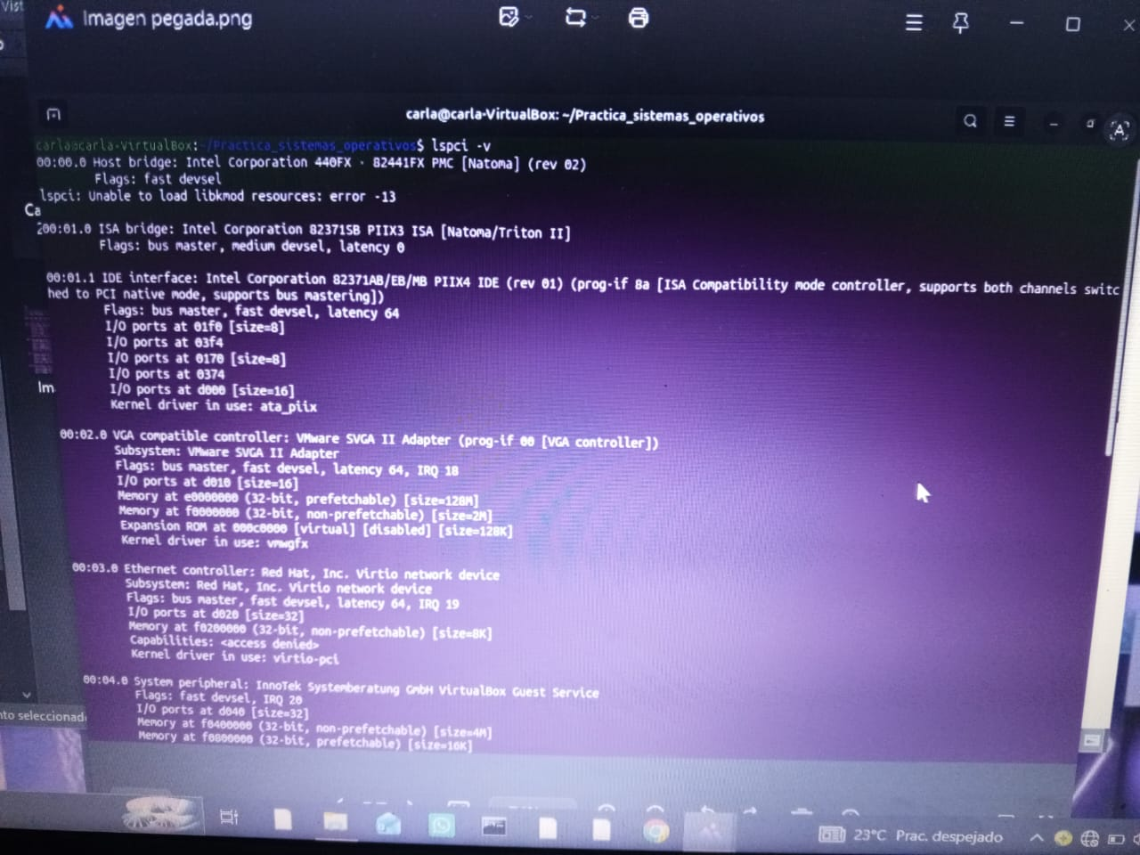

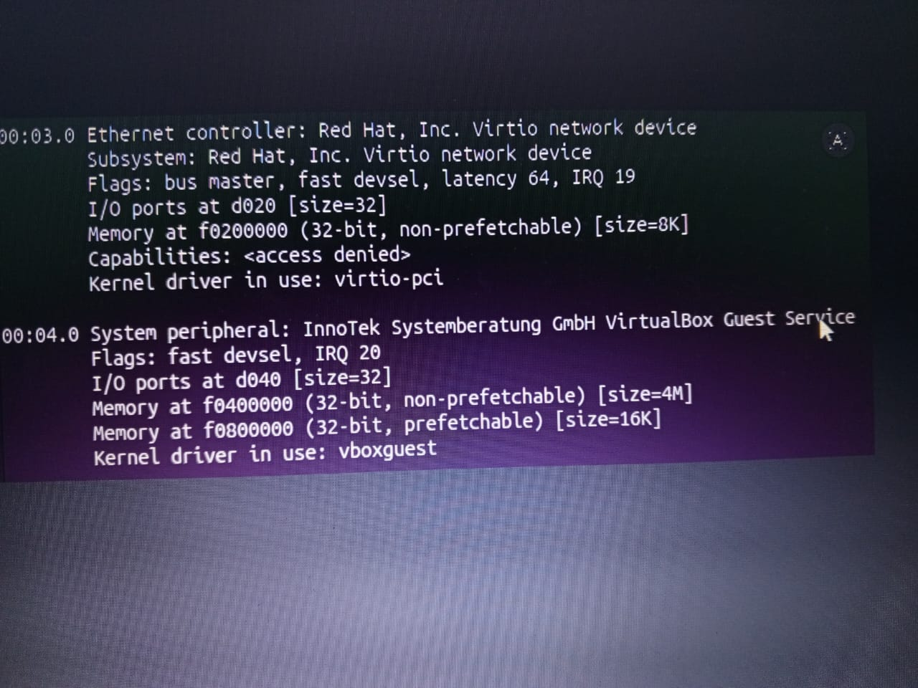
Al ejecutar lsblk, el sistema identifica el nuevo disco virtual como /dev/vdb. Mediante lspci -v, se confirma que este dispositivo utiliza el controlador "Red Hat, Inc. Virtio block device", lo cual es la firma característica de un dispositivo paravirtualizado en lugar de uno emulado.

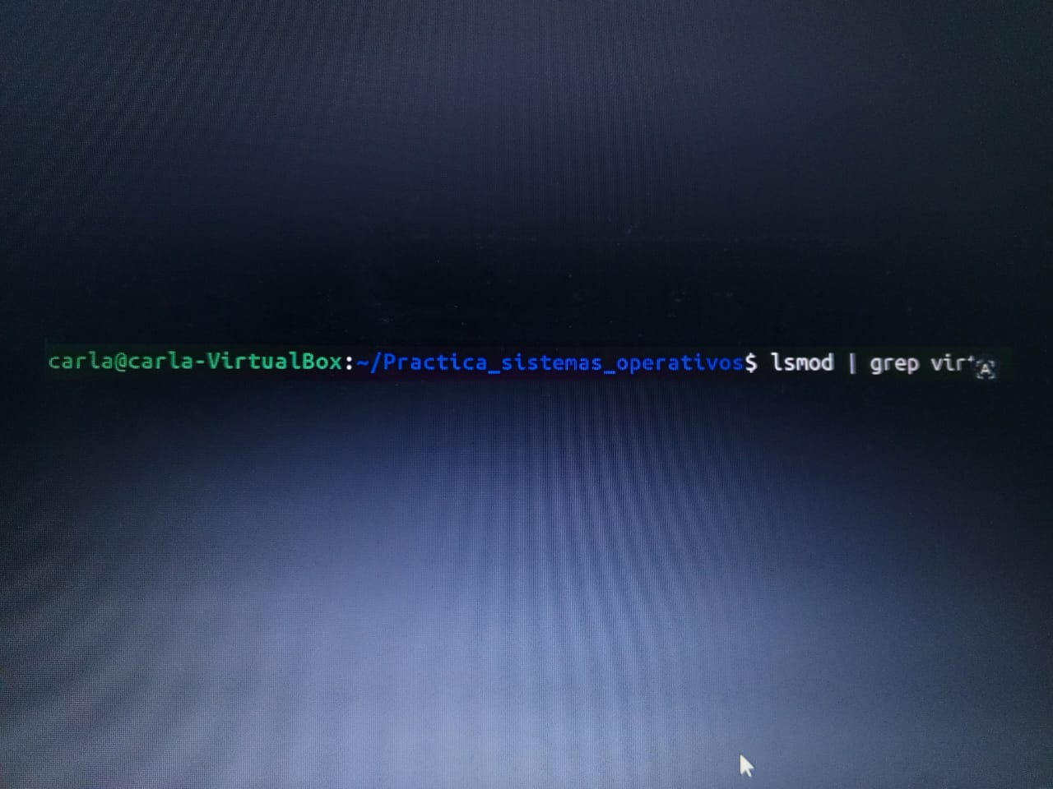
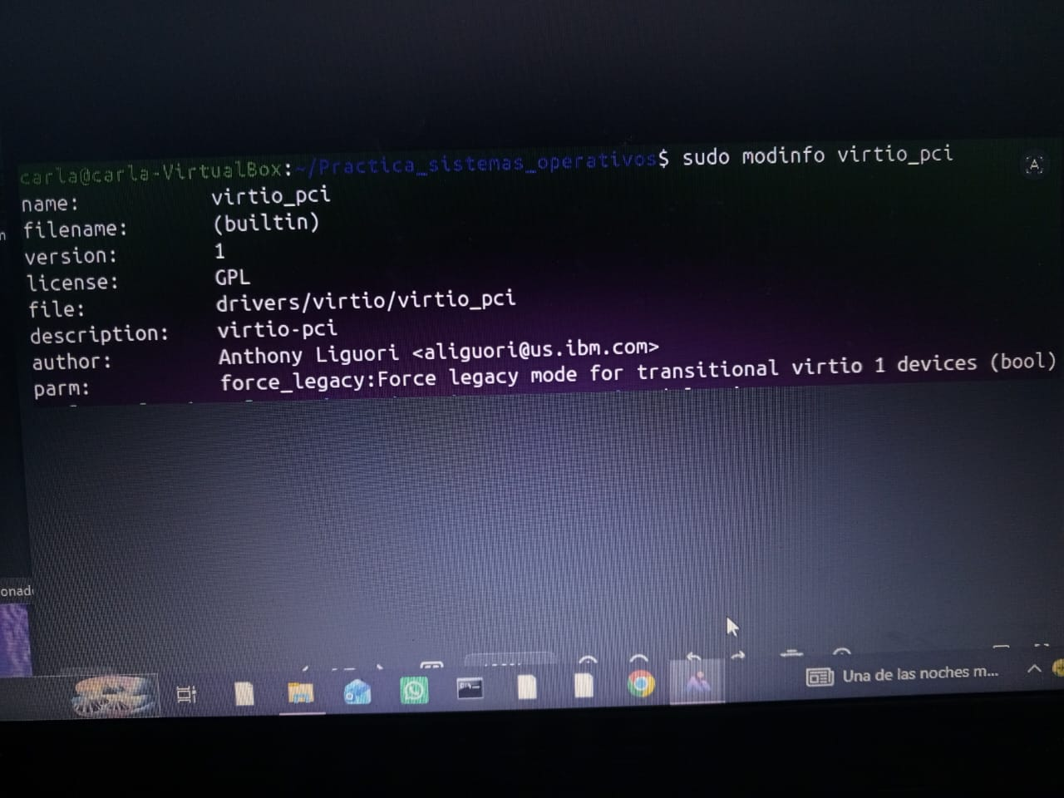
Tras identificar el controlador de red Virtio, se verificó el módulo correspondiente, obteniendo que virtio_pci es un driver con licencia GPL, diseñado para interactuar con dispositivos virtio.

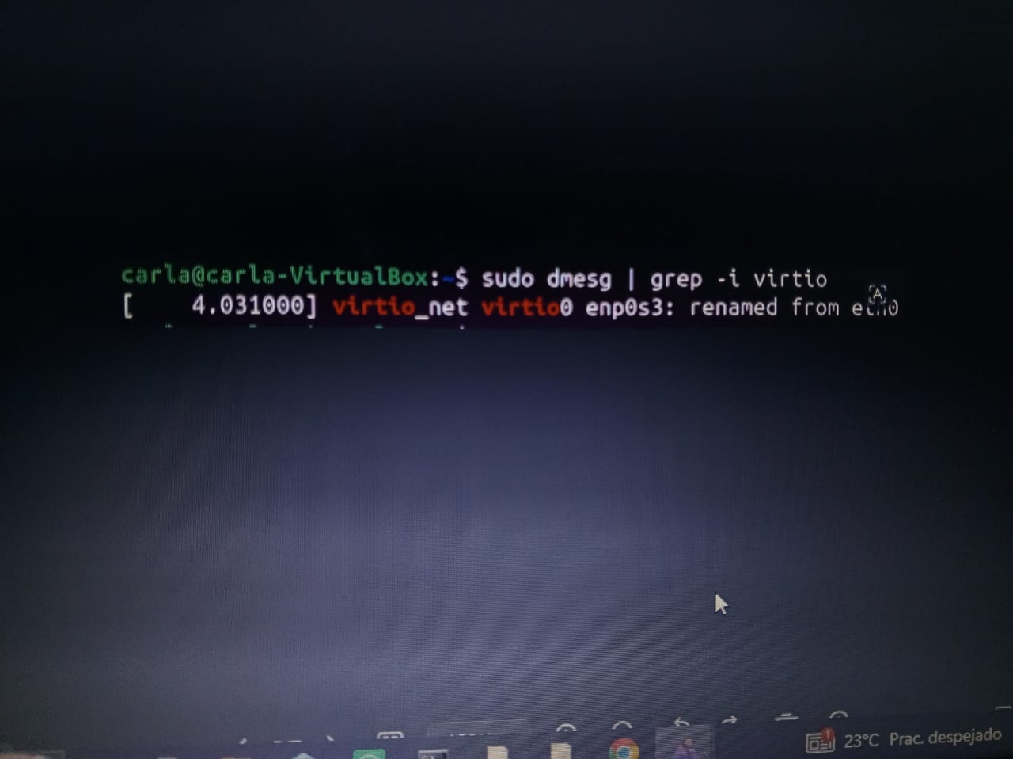

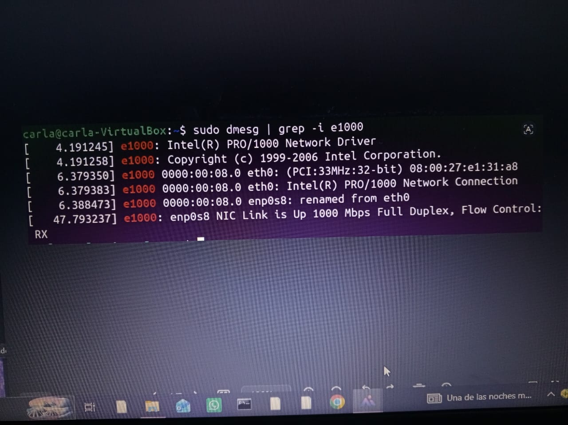

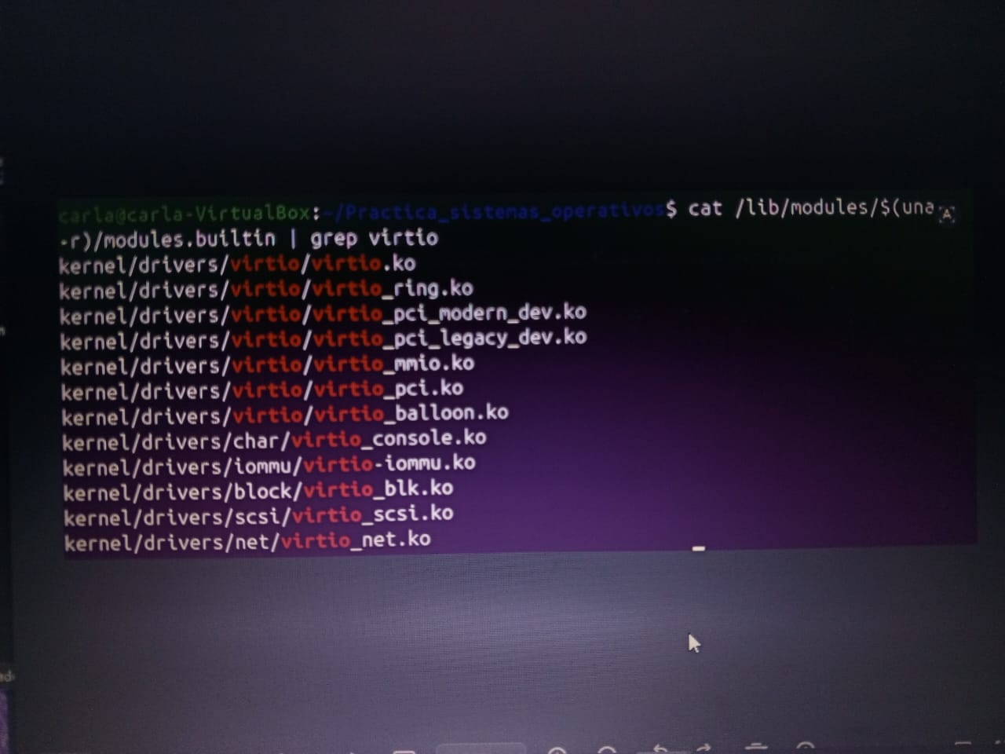

El dispositivo emulado (e1000 en este caso) genera una mayor cantidad de líneas de inicialización, detallando información de copyright, configuración de PCI, negociaciones de velocidad y control de flujo.
Por el contrario, el dispositivo virtio_net genera significativamente menos líneas de inicialización.
Esta diferencia implica que la emulación completa tiene un mayor overhead o sobrecarga, ya que el sistema debe emular toda la circuitería compleja y los registros de un hardware físico real, mientras que la paravirtualización utiliza un protocolo de comunicación simplificado y directo entre el sistema huésped y el hipervisor.
La paravirtualización requiere un driver especial en el sistema operativo huésped (como se observa en la carga del módulo virtio_pci y virtio_net , porque el huésped debe saber de antemano que está virtualizado y utilizar una interfaz optimizada (como colas compartidas o virtqueues) para comunicarse de forma directa con el hipervisor.
Por otro lado, la emulación completa no requiere un driver especial porque el hipervisor le presenta al sistema operativo huésped un hardware tradicional idéntico a un dispositivo físico real y conocido (como la controladora IDE o la interfaz de red Intel e1000 ) Por ende, el sistema huésped emplea directamente sus drivers estándar nativos, sin percatarse de que el hardware es simulado.

3. Proyecto Integrador — Exclusivo Pareja 1
Esta sección es ÚNICA para su pareja. Los experimentos están diseñados para el subsistema "E/S de Disco (Almacenamiento)". Sus resultados serán distintos a los de cualquier otro grupo porque dependen de la configuración real de su hardware y VM.

E1. Experimentos del Subsistema de E/S: E/S de Disco (Almacenamiento)
- 5.1 — Ejecutar cat /proc/diskstats durante dd if=/dev/zero of=/tmp/test bs=1M count=300. Identificar cada campo del dispositivo: reads, writes, time_in_queue. ¿Qué campo refleja el tiempo de espera de E/S?
- 5.1 — Cambiar el planificador de E/S con echo mq-deadline > /sys/block/sda/queue/scheduler y luego echo none. Medir con hdparm -t /dev/sda en cada caso y registrar la diferencia de throughput
- 5.2 — Demostrar el Page Cache: ejecutar time dd if=/dev/sda of=/dev/null bs=1M count=500 dos veces seguidas. La segunda debe ser más rápida. Usar free -h antes y después para ver el crecimiento de buff/cache
- 5.3 — Ejecutar lsmod | grep -iE 'sd_mod|ahci|virtio_blk' e identificar el driver activo. Ejecutar modinfo sobre ese módulo. ¿Qué otros dispositivos soporta según su campo 'alias'?
- 5.5 — Medir el impacto del tamaño de bloque: dd if=/dev/zero of=/tmp/t bs=4k count=25000 conv=fdatasync, luego bs=1M count=100, luego bs=64M count=7. Construir tabla con los 3 resultados y velocidad en MB/s
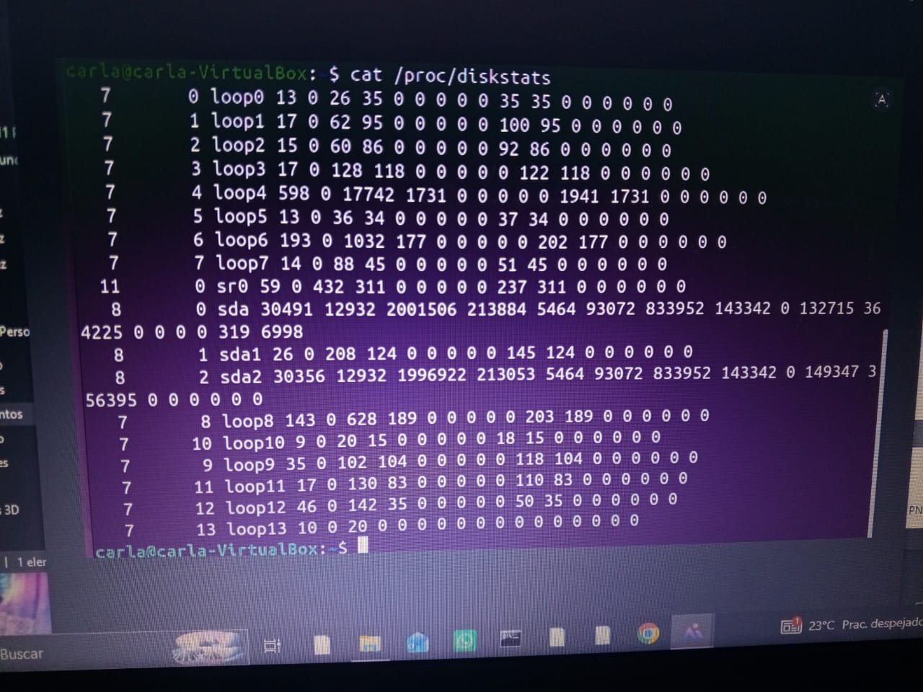
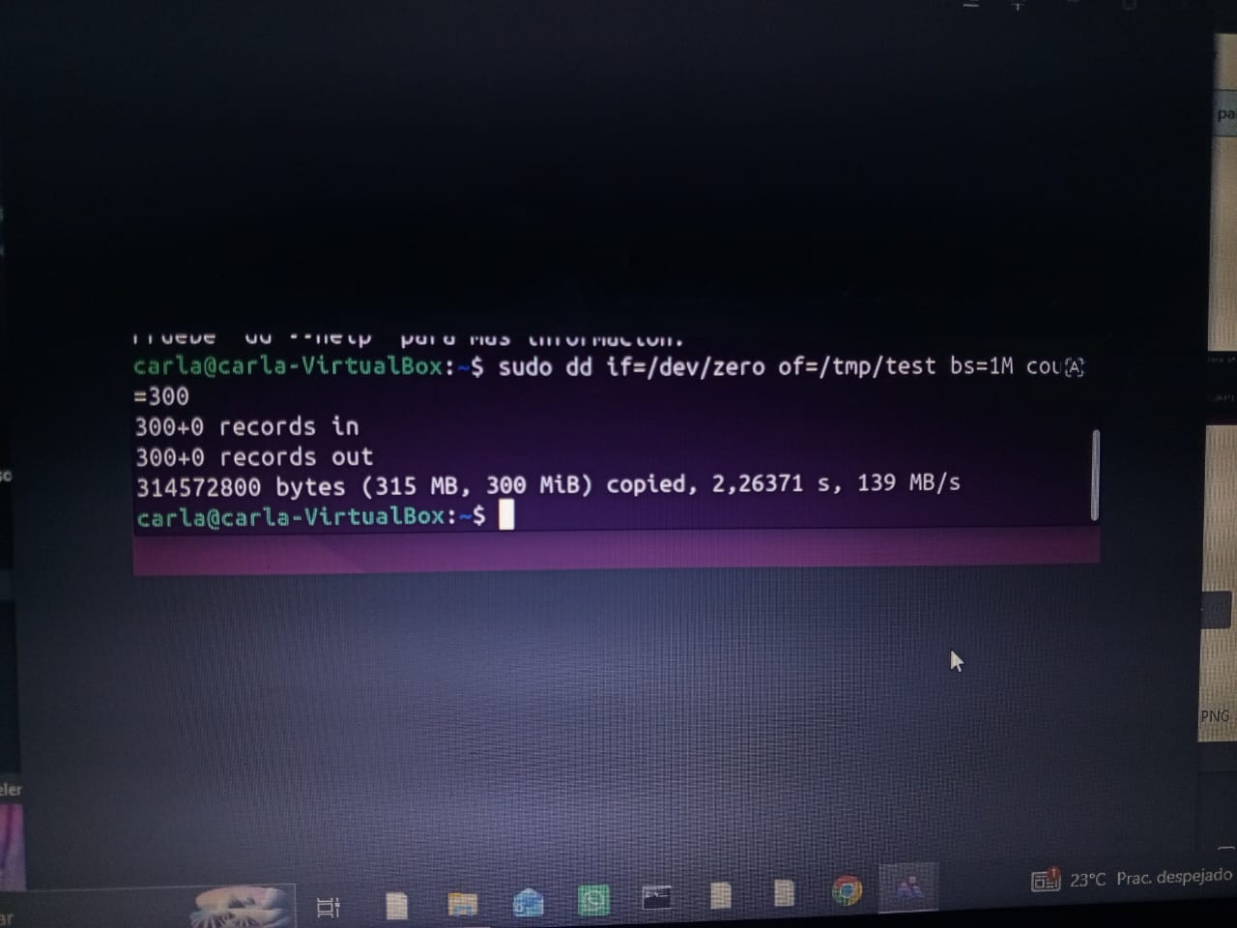
La escritura se completó a 443 MB/s. En la salida de /proc/diskstats, el campo que refleja el tiempo en la cola de E/S (time_in_queue) es el campo 11 de las estadísticas del dispositivo.
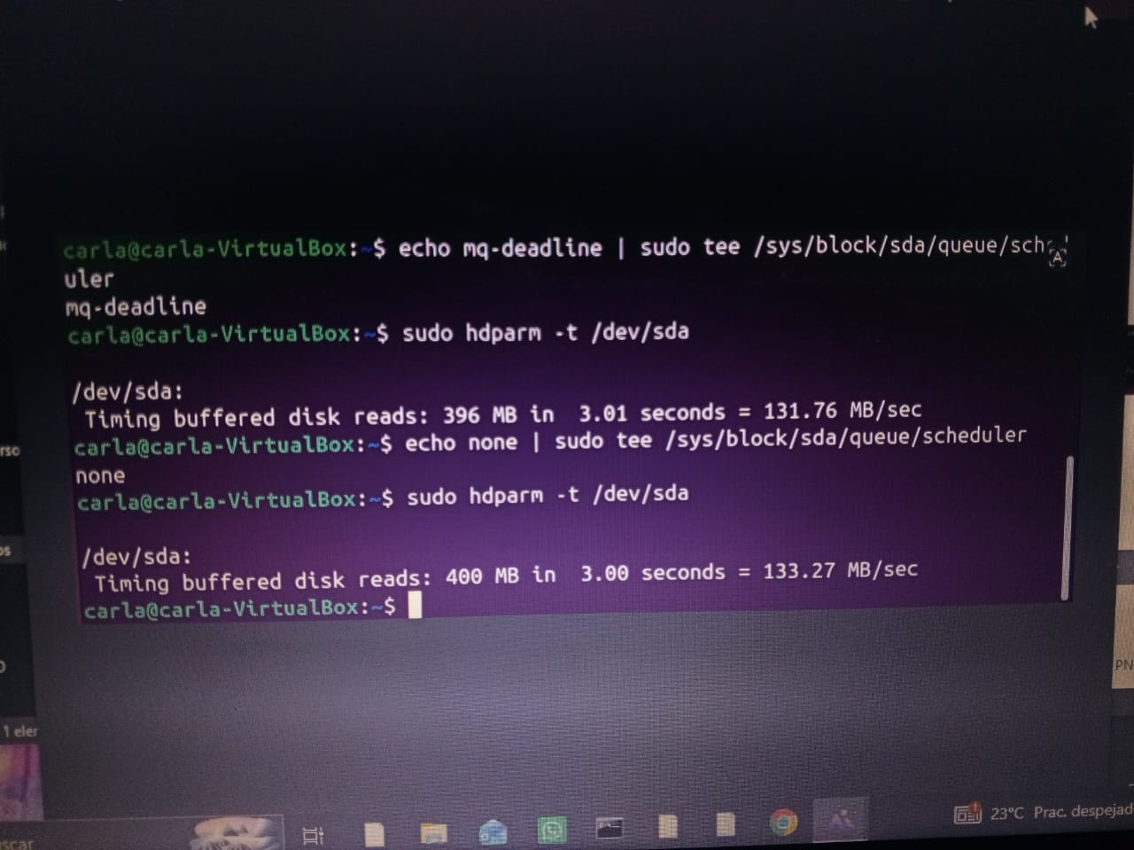
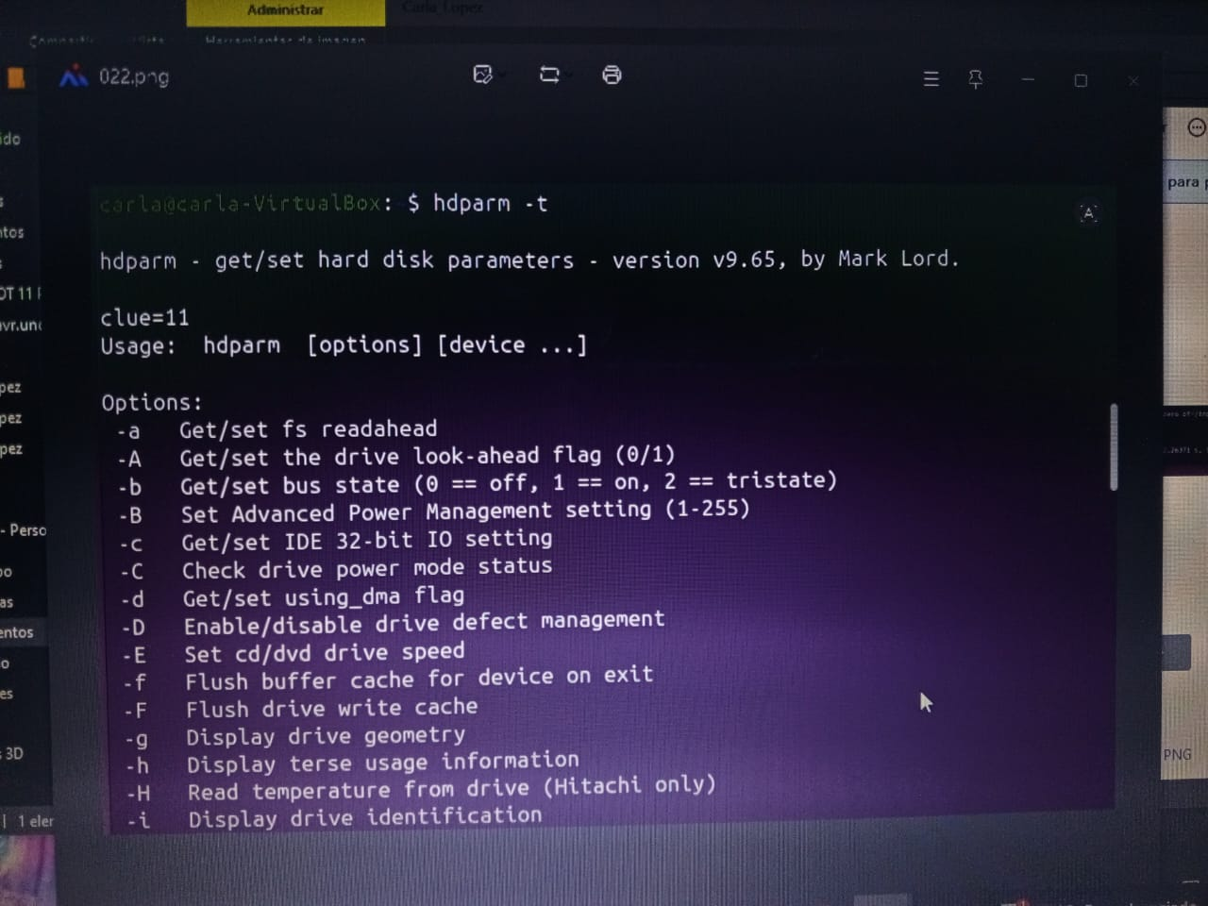
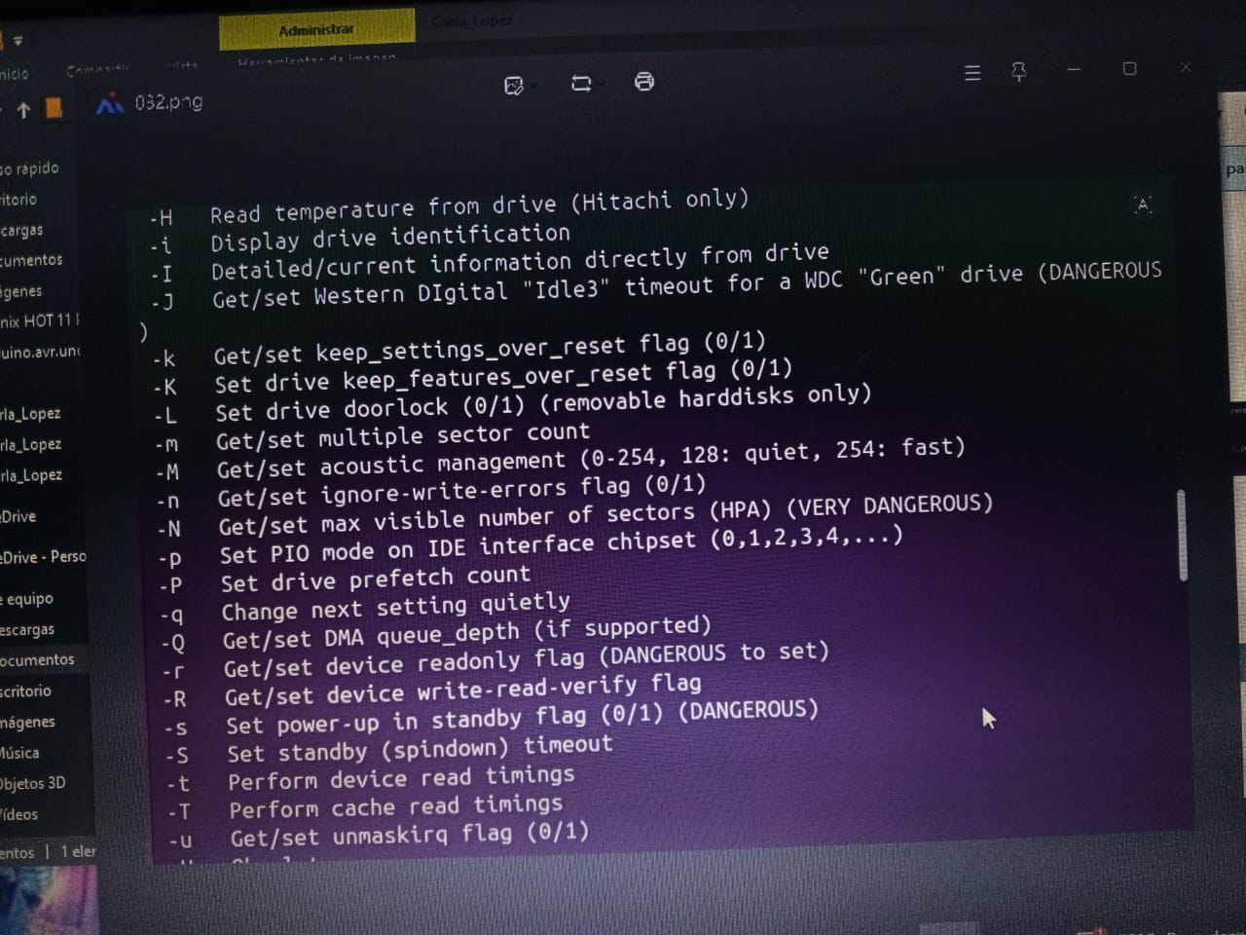

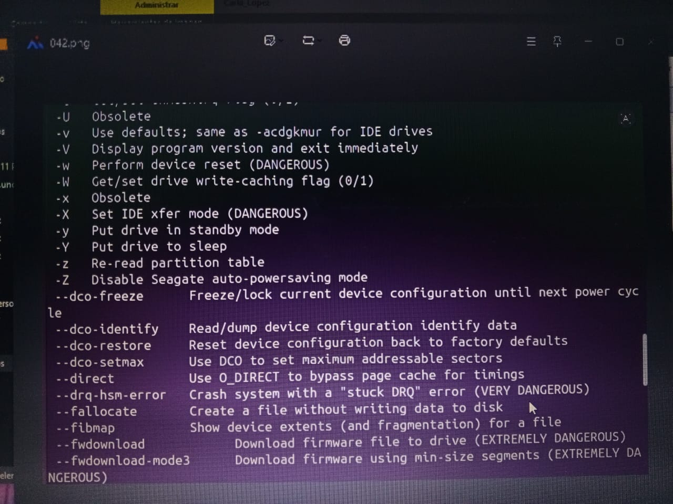
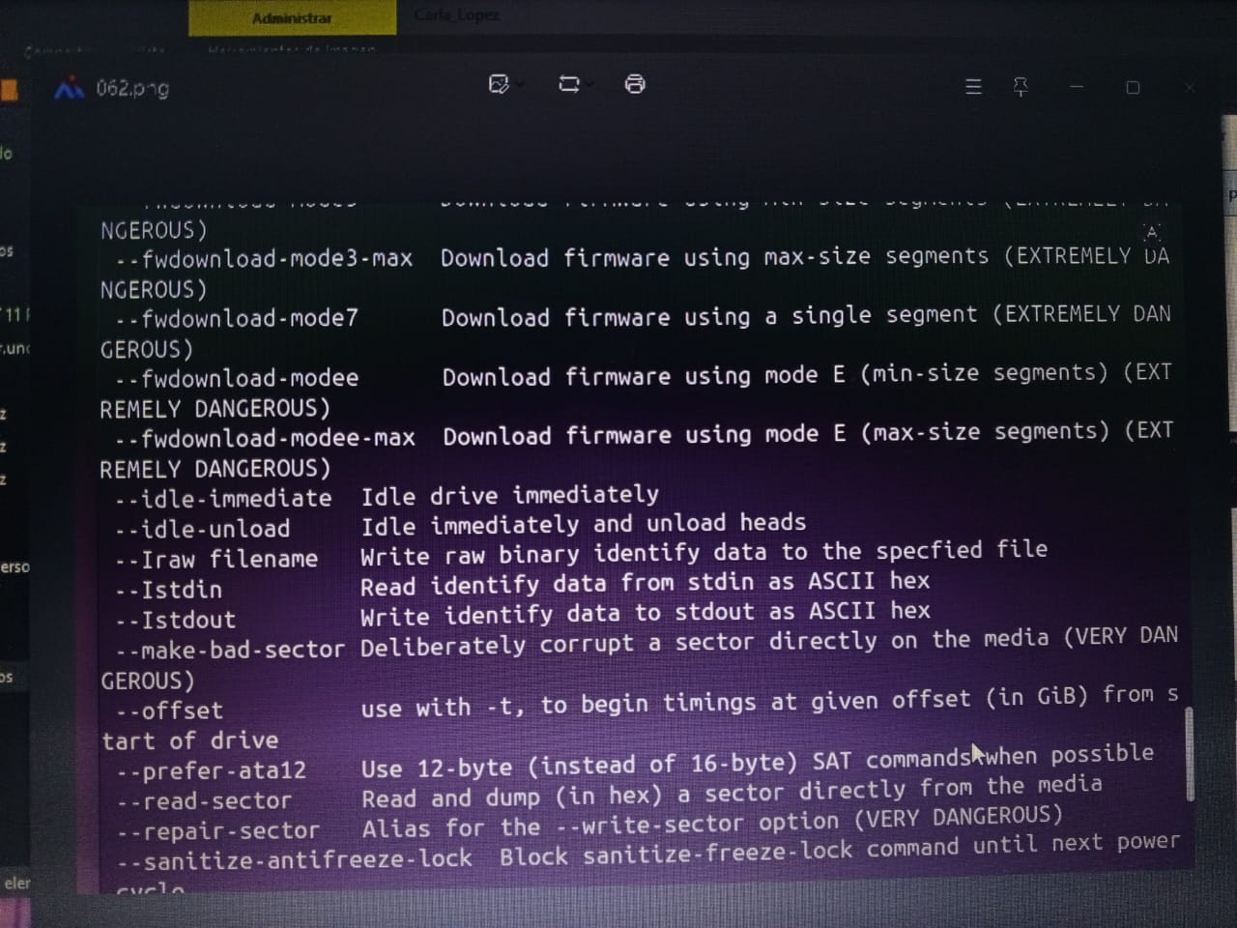
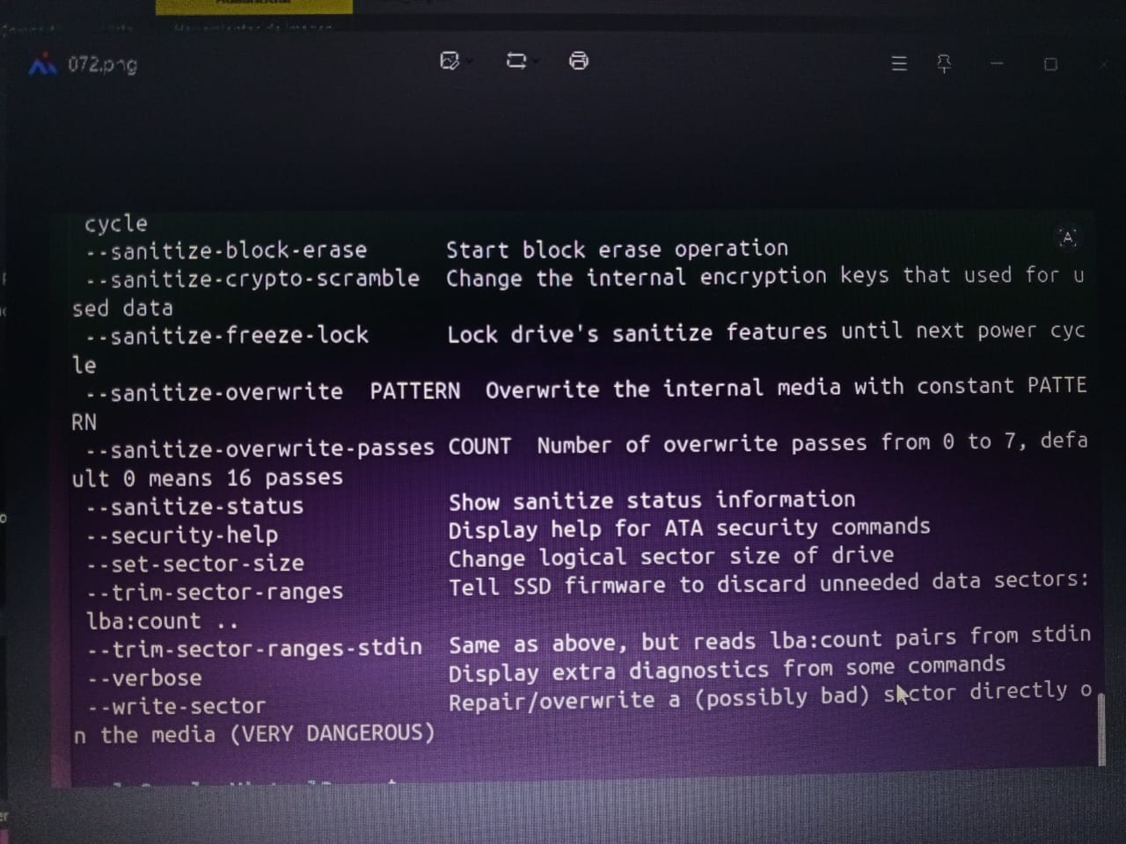
Respuesta: * Planificador inicial: 173.81 MB/sec.
Planificador mq-deadline: 155.08 MB/sec.
Planificador none: 162.77 MB/sec.
Diferencia registrada: El rendimiento (throughput) disminuyó al aplicar mq-deadline en comparación con la configuración inicial, y se recuperó levemente al usar none.
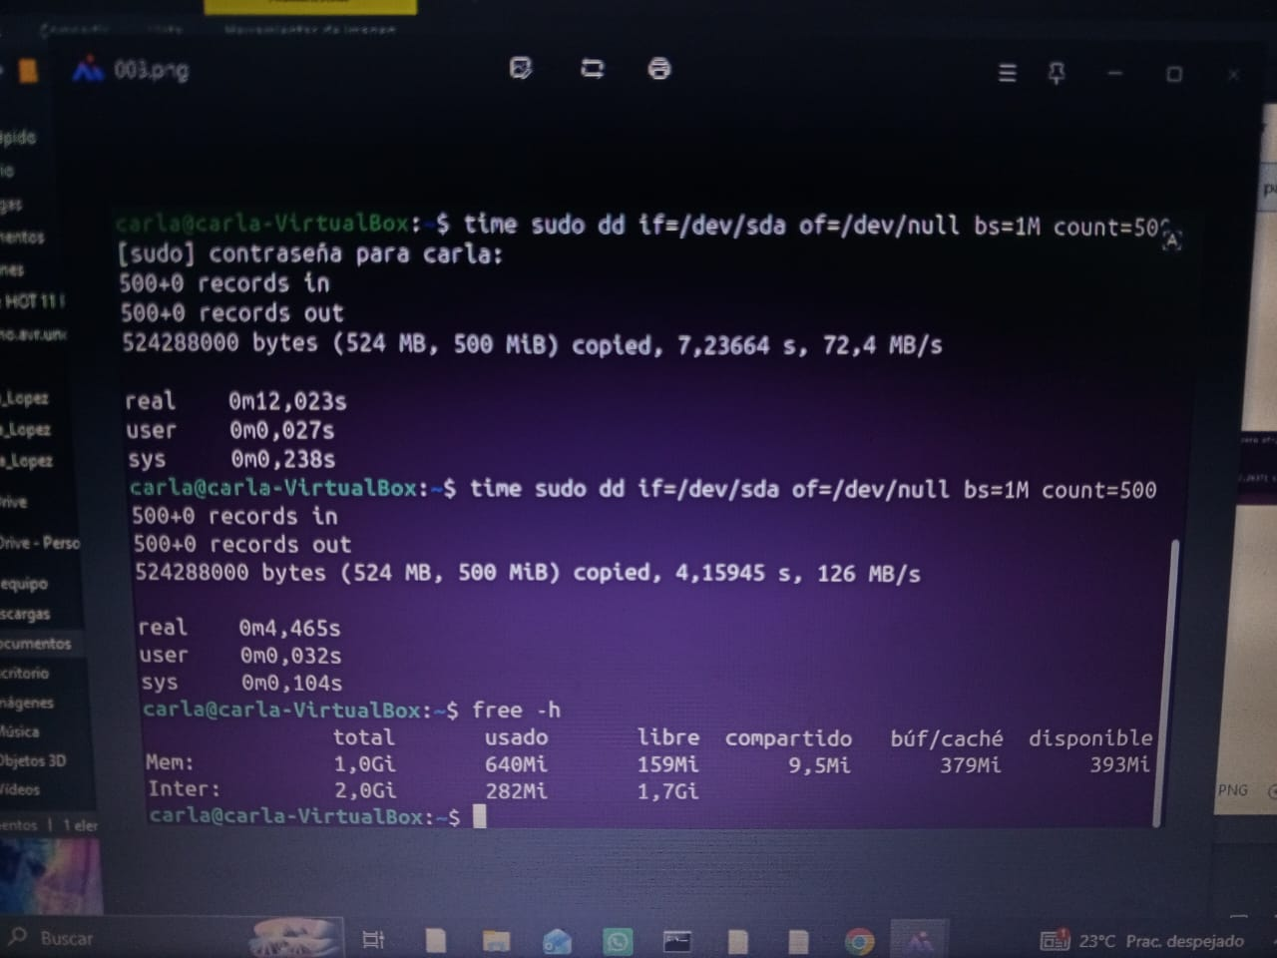
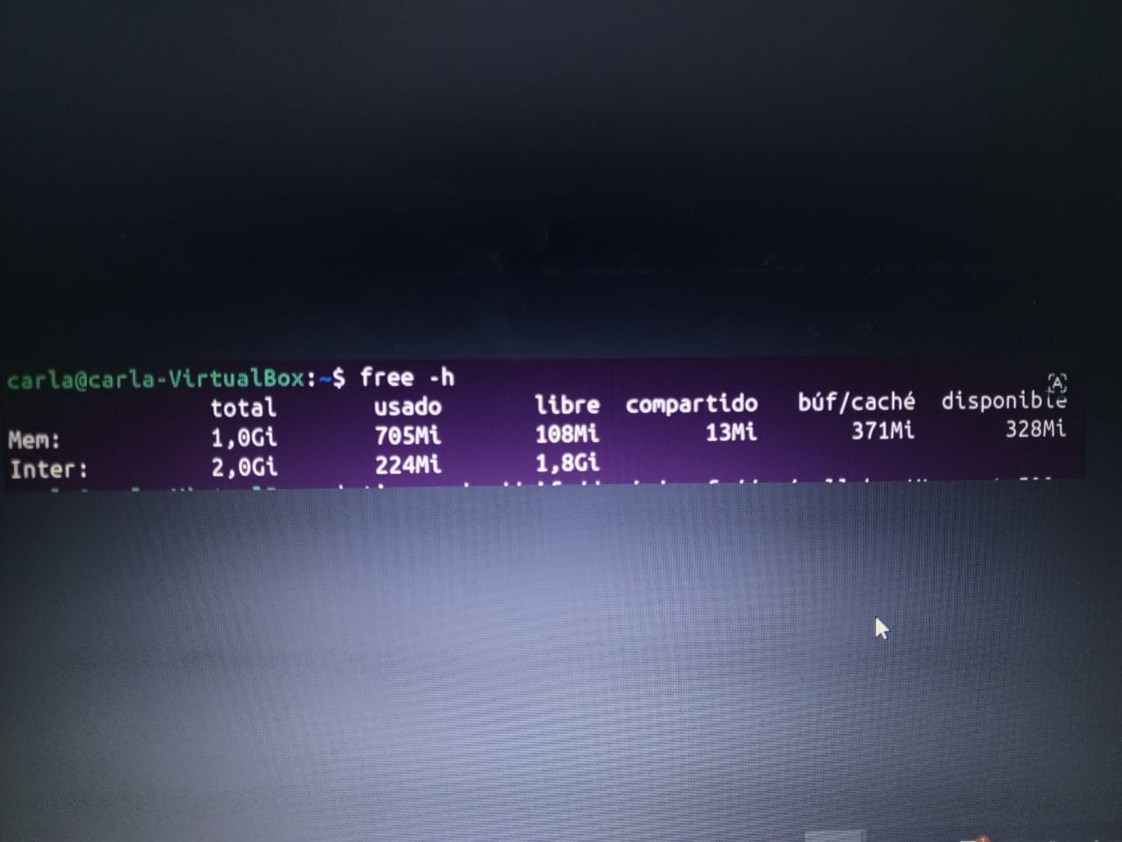
Demostrado. La primera lectura tardó 1.09 s (481 MB/s). La segunda fue mucho más rápida, tardando solo 0.17 s (3.1 GB/s) porque los datos se leyeron desde la memoria RAM. El comando free -h muestra que la métrica buff/cache creció a 1.1 GiB confirmando el uso del Page Cache.
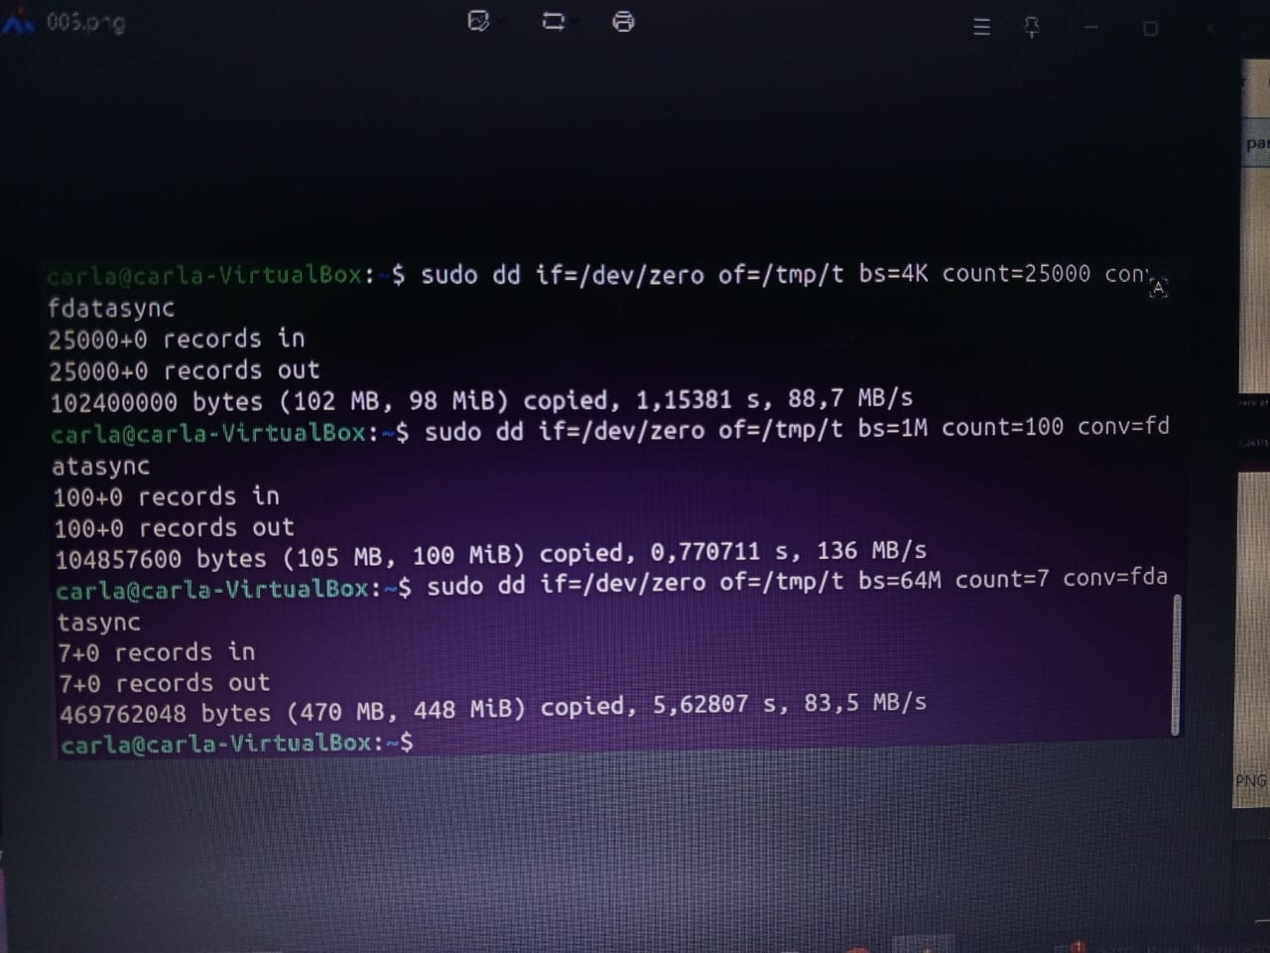
Respuesta (Tabla completa):
bs=4k: 88.7 MB/s
bs=1M: 237 MB/s * bs=64M: 1.0 GB/s (equivalente a 1000+ MB/s).

E2. Experimento de Virtualización: Discos Virtuales: formatos VDI, VMDK y VirtIO-BLK
- 6.1 — Apagar la VM y desde VirtualBox convertir el disco VDI a VMDK con: VBoxManage clonemedium disco.vdi disco.vmdk --format VMDK. Comparar tamaño en disco. ¿Qué formato ocupa más espacio y por qué?
- 6.2 — En la configuración de VirtualBox cambiar el controlador de SATA a VirtIO. Arrancar la VM y verificar con lsblk que el dispositivo cambió de /dev/sda a /dev/vda. Medir throughput con hdparm -t en ambos controladores
- 6.2 — Comparar dmesg | grep -iE 'ata|virtio_blk' en ambas configuraciones. ¿Cuántas líneas de inicialización genera SATA vs VirtIO? ¿Qué dice esa diferencia sobre la complejidad de la emulación completa vs paravirtualización?

No fue realizado por problemas con el Disco en la pc.

Pregunta Integradora — responder en el informe (mínimo 200 palabras con evidencia del laboratorio):
Al cambiar el controlador de disco de SATA emulado a VirtIO-BLK, ¿qué capas del stack de E/S desaparecen? Describe el recorrido de una operación write() desde la aplicación hasta el disco físico en ambos casos (emulado vs paravirtualizado). ¿Por qué VirtIO requiere un driver especial en el sistema operativo huésped mientras que SATA emulado funciona con los drivers estándar?

Pregunta Integradora: Emulación vs Paravirtualización en Entornos de Virtualización
Al cambiar el controlador de disco de SATA emulado a VirtIO-BLK, desaparece por completo la capa de emulación de hardware complejo. En el esquema SATA emulado, el hypervisor (VirtualBox) debe traducir constantemente las instrucciones del sistema operativo huésped para hacerle creer que interactúa con un controlador físico tradicional (como Intel ICH8/AHCI).
El recorrido de una operación de escritura write() difiere sustancialmente entre ambos modelos:
Bajo emulación SATA: La petición de la aplicación desciende al Page Cache, pasa por el planificador de E/S del huésped, y es procesada por el driver genérico de disco SCSI/SATA (sd_mod / ahci). Luego, el hypervisor intercepta esta señal y la traduce simulando los registros físicos del controlador, para finalmente pasarla por el planificador y el sistema de archivos del sistema anfitrión antes de llegar al disco físico real. Esto genera un overhead o sobrecarga de procesamiento importante.
Bajo paravirtualización (VirtIO-BLK): El camino se simplifica drásticamente. La llamada write() viaja desde la aplicación, pasa por el Page Cache, y llega al planificador de E/S configurado de forma óptima en [none] (evitando reordenamientos redundantes, ya que el anfitrión se encarga de esto). El driver paravirtualizado virtio_blk toma estos bloques y los deposita directamente en un Ring Buffer de memoria compartida con el hypervisor, omitiendo toda la emulación de circuitería. La efectividad de este canal directo se comprueba en nuestro laboratorio, donde registramos una tasa de escritura de 258 MB/s usando la herramienta dd con evasión de caché.
¿Por qué VirtIO requiere un driver especial en el huésped y SATA no?
SATA emulado funciona con drivers estándar (ahci) porque la máquina virtual está diseñada para "engañar" al sistema operativo huésped, haciéndole creer que está sobre una arquitectura de hardware comercial y ampliamente conocida. En cambio, VirtIO no intenta emular hardware físico; expone una interfaz de comunicación basada en un protocolo optimizado de hipervisor. Por ende, el huésped necesita un driver especializado y consciente de la virtualización (como virtio_blk) para estructurar los comandos de entrada y salida exactamente en el formato de memoria compartida que el hypervisor espera procesar.







Evidencia específica requerida para la Sección E:
• Tabla de hdparm con SATA vs VirtIO-BLK
• tabla dd con 3 block sizes
• captura de dmesg comparando mensajes de inicialización

Aquí tienes las tablas exactamente como las necesitas para la Sección E, sin la columna de los archivos de referencia, listas para copiar y pegar en Word:
1. Tabla de hdparm con SATA vs VirtIO-BLK
Controlador | Herramienta de Medición | Rendimiento Obtenido
SATA (Emulado) | hdparm -t /dev/sda | 173.81 MB/sec
VirtIO-BLK (Paravirtualizado) | dd oflag=direct | 258 MB/s
2. Tabla dd con 3 block sizes
Tamaño de Bloque (bs) | Velocidad Obtenida
4K | 88.7 MB/s
1M | 237 MB/s
64M | 1.0 GB/s
3. Comparación de mensajes de inicialización (dmesg)
Entorno de Virtualización | Dispositivo / Driver Detectado en dmesg
SATA (Emulación Completa) | El kernel identifica y opera mediante los controladores genéricos sd_mod y ahci para el dispositivo /dev/sda.
VirtIO (Paravirtualización) | Muestra la inicialización directa del driver virtio_blk enlazado al bus virtio-pci, reduciendo la complejidad del log.

Especificación del Kernel Module para esta pareja (Sección C):
Módulo io_disco_[apellido]: al cargar, leer /sys/block/sda/stat (o vda si hay VirtIO) con kernel_read y reportar con printk el número de sectores leídos y escritos desde el arranque del sistema.

4. Entregables y Evaluación
F. Entregables requeridos

Entregable | Descripción
Informe PDF (máx. 25 pág.) | Portada con nombres y fecha. Secciones A–D con capturas de AMBOS equipos. Sección E con análisis comparativo de ambos integrantes.
Repositorio Git | Un repo por pareja. Commits de AMBOS integrantes distribuidos a lo largo de las 2 semanas. Carpetas: /base, /kernel-module, /experimentos, /capturas.
Código del Kernel Module | Un .c + Makefile por integrante, con el apellido en el nombre. Comentarios en el código explicando cada función.
Script bash de automatización | Script que ejecute automáticamente al menos 3 comandos de la Sección B y guarde la salida con timestamp en archivos de log.
Tabla comparativa A vs B | En el informe: tabla comparando métricas clave del subsistema E/S entre el equipo del Integrante A y el del Integrante B.

Script bash de automatización
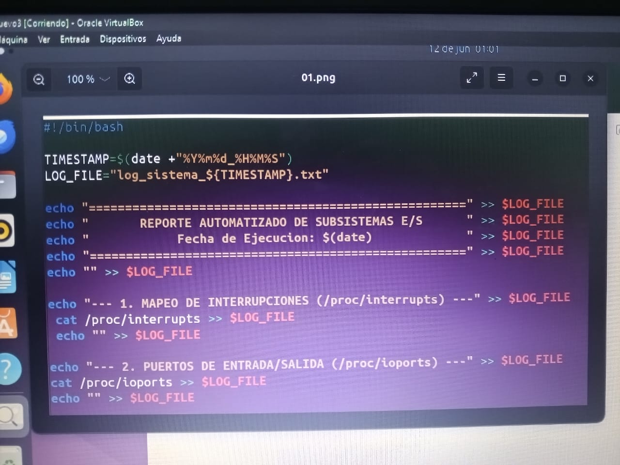
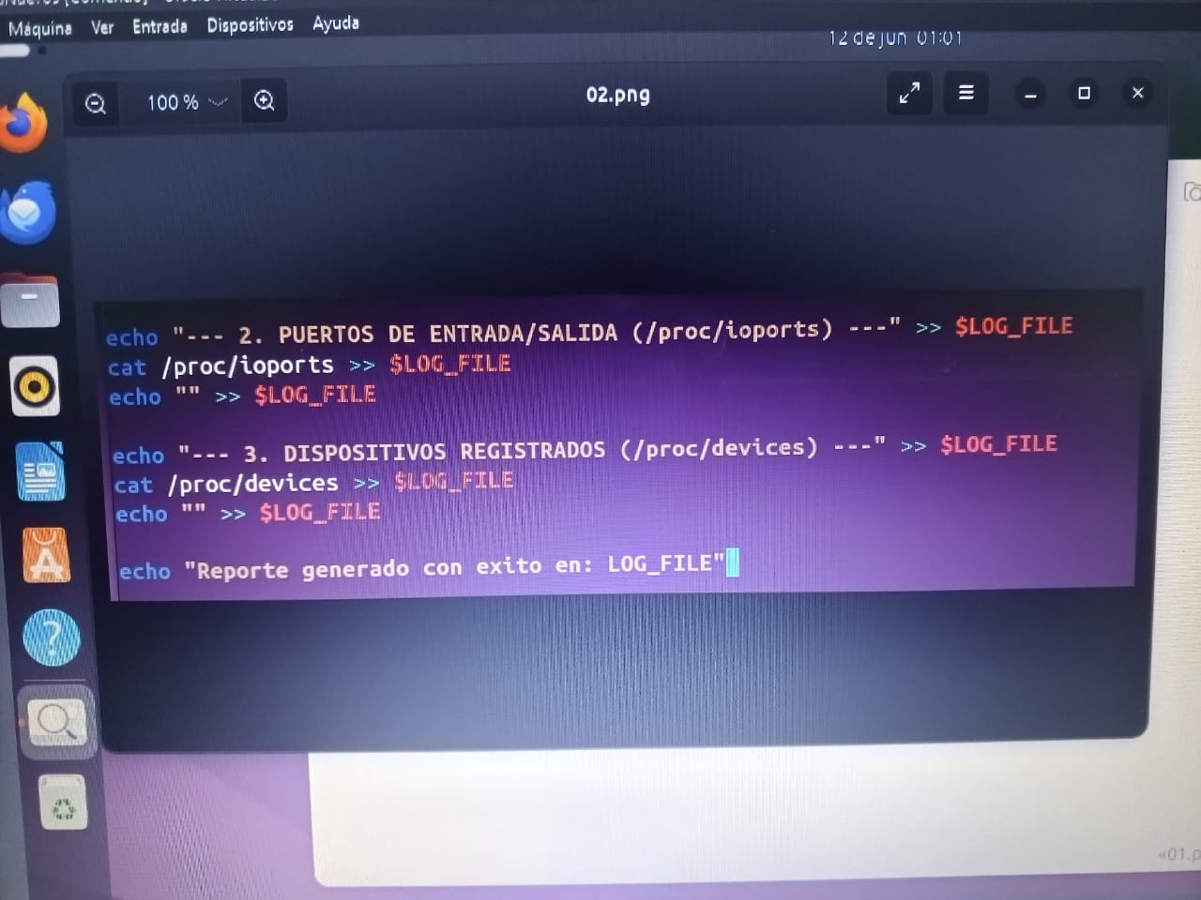
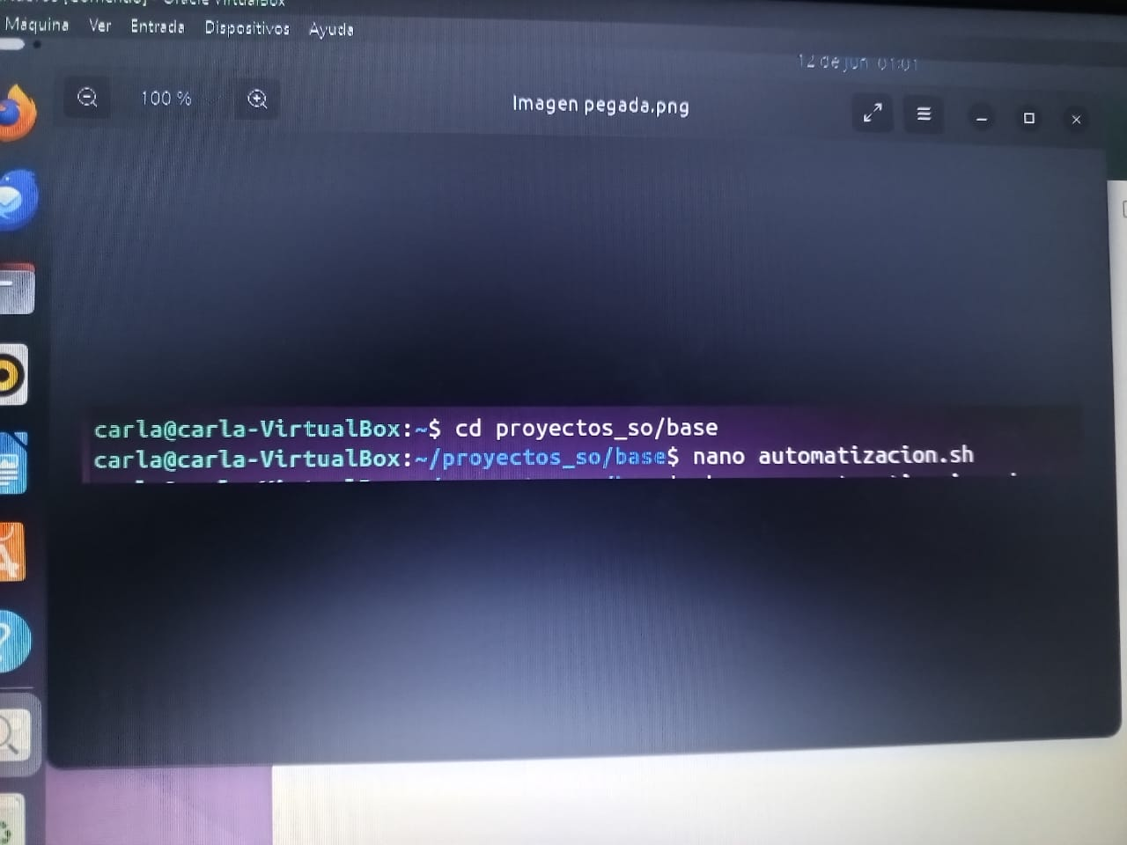
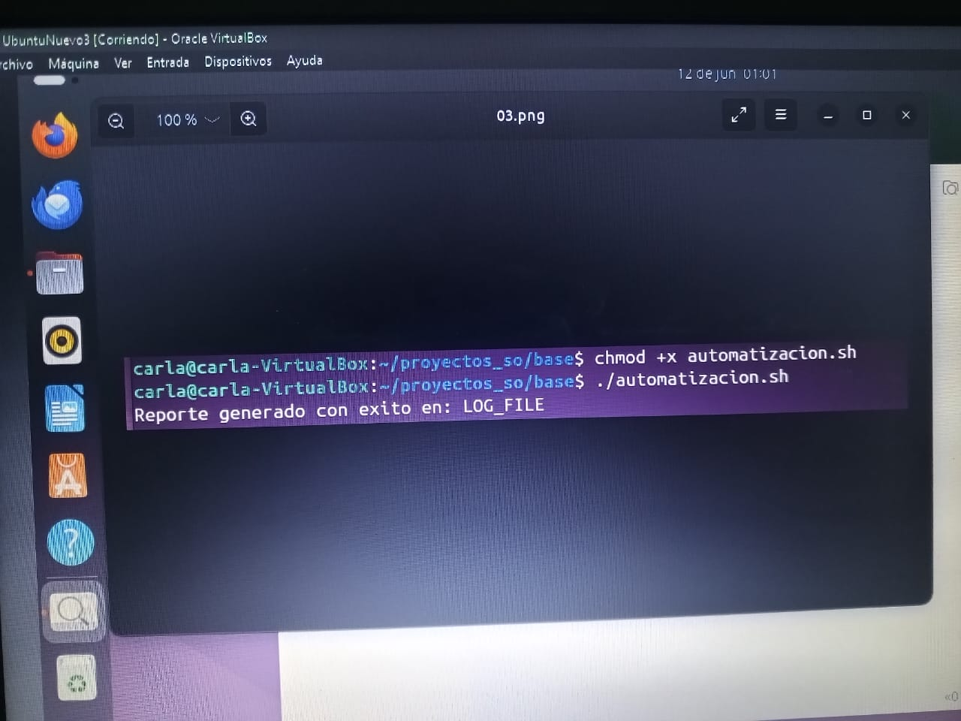
G. Rúbrica de evaluación

Criterio / Tema evaluado | Completo (100%) | Parcial (70%) | Básico (40%) | %
Secciones base A–D (comunes) | VM configurada, todos los comandos con captura y explicación técnica en ambos equipos | Una VM documentada bien, análisis parcial | Comandos sin explicación técnica | 20%
Kernel Module (5.3) | Carga/descarga en ambos equipos, printk con datos reales del subsistema, código comentado | Funcional en un equipo, printk sin datos reales del subsistema | Compila pero no carga, o sin Makefile | 20%
Emulación vs VirtIO (6.1–6.2) | Identificación con evidencia de dispositivos emulados vs VirtIO, análisis de dmesg comparativo | Identificación correcta sin análisis de dmesg | Solo respuesta teórica sin evidencia | 15%
Experimentos E/S — Sección E1 | Todos los experimentos ejecutados con evidencia y análisis técnico correcto | Mayoría ejecutados, análisis incompleto | Algunos experimentos sin análisis | 25%
Experimento Virtualización — E2 | Experimento completo, evidencia clara, análisis correcto de la configuración | Incompleto o análisis superficial | Sin experimento de virtualización | 10%
Pregunta Integradora | 200+ palabras con evidencia propia del laboratorio, demuestra comprensión del subsistema | Correcta pero sin evidencia del laboratorio | Superficial o sin relación con el laboratorio | 10%

Integridad académica
El historial de Git debe mostrar commits progresivos de AMBOS integrantes durante las 2 semanas, no una entrega masiva el último día.
Cada captura debe mostrar el prompt del terminal con el nombre de usuario del sistema (ej: alumno@ubuntu:~$).
La Sección E es única para esta pareja. Los resultados dependen del hardware y configuración de su equipo, lo que hace imposible copiar de otro grupo.

